

**Plan Estratégico de Tecnologías de la Información y las Comunicaciones**

**PETI - IDPAC**

**2019-2020**

Contenido

1. Introducción 4

2. Objetivos 5

2.1. Objetivo General 5

2.2. Objetivos Específicos 5

3. Alcance 6

4. Marco Normativo 6

5. Metodología 9

5.1. Fase I: Análisis de la situación actual 10

5.2. Fase II: Análisis del modelo operativo 10

5.3. Fase III: Desarrollo de la estrategia de TI 11

5.4. Fase IV: Planeación de la estrategia y estructuración del Plan de Acción 11

6. Rupturas Estratégicas 11

7. Análisis de la Situación Actual 12

7.1. Estrategia de TI 12

7.2. Uso y apropiación de la tecnología 14

7.3. Sistemas de información 15

7.4. Gestión de información. 18

7.5. Gobierno de TI. 19

7.6. Análisis financiero 20

7.7. Entendimiento Estratégico. 20

7.8. Modelo operativo. 21

7.9. Necesidades de información. 22

7.10. Alineación de TI con los procesos 23

7.11. Modelo de Gestión de TI 23

7.12. Estrategia de TI 23

7.13. Definición de los objetivos estratégicos de TI 23

7.13.1. Alineación de la estrategia de TI con el Plan Distrital de Desarrollo 25

7.14. Gobierno de TI 28

7.14.1. Cadena de valor de TI 28

7.14.2. Indicadores y riesgos 31

7.14.3. Plan de implementación de procesos 32

7.14.4. Estructura organizacional de TI 32

7.15. Gestión de información 34

7.15.1. Herramientas de análisis. 34

7.15.2. Arquitectura de información 34

7.16. Sistemas de información 35

7.16.1. Arquitectura de sistemas de información 35

7.16.1.1. Implementación de sistemas de información 36

7.16.1.2. Servicios de soporte técnico. 39

7.16.2. Modelo de gestión de servicios tecnológicos. 40

7.16.2.1. Criterios de calidad y procesos de gestión de servicios de TIC. 40

7.16.2.2. Infraestructura 40

7.16.2.3. Conectividad. 41

7.16.2.4. Servicios de operación. 42

7.16.2.5. Mesa de servicios. 46

7.16.2.6. Procedimientos de gestión. 46

7.16.3. Uso y apropiación. 47

7.16.4. Modelo de Planeación 48

7.16.4.1. Lineamientos y/o principios que rigen el Plan Estratégico de TIC 48

7.16.4.2. Estructura de Actividades Estratégicas 52

7.16.4.3. Plan Maestro o Mapa de Ruta. 52

7.16.5. Proyección de presupuesto proceso de Gestión de Tecnologías de la Información – GTI 52

7.16.6. Plan de Intervención Sistemas de Información 53

7.16.7. Plan de Proyectos de Servicios Tecnológicos. Vigencia 2019. 55

7.16.8. Plan Proyecto de Inversión 2020. 55

8. Plan de Comunicaciones. 58

# Introducción

En vista del acelerado avance en la industria de las tecnologías de la información y las comunicaciones (TIC), y su impacto en la administración pública, las TIC se han constituido en una herramienta que contribuye a mejorar la transparencia y eficiencia de la gestión estatal y ha introducido a las empresas gubernamentales en un entorno globalizado, mejorando su espectro de competitividad con base en el aprovechamiento de los avances tecnológicos dirigidos a optimizar la interacción con la ciudadanía y a la prestación de más y mejores servicios por parte del Estado.

En este contexto el Instituto Distrital de la Participación y Acción Comunal – IDPAC, elabora su Plan Estratégico de Tecnologías de la Información y las Comunicaciones (PETI), que se compone de un conjunto de políticas e iniciativas de TI a partir de las cuales se pretende que el proceso Gestión de Tecnologías de la Información (OTI) se consolide como un proceso estratégico a través del cual se orienten los esfuerzos de las TIC al logro de los objetivos estratégicos, optimizando los procesos operativos y su gestión, brindando mejores herramientas de trabajo para los funcionarios y mejores trámites, servicios y canales de atención para la ciudadanía.

El Plan Estratégico de Tecnologías de la Información y las Comunicaciones (PETI) contiene: i) Análisis de la situación actual del IDPAC en materia tecnológica, ii) Análisis de la alineación del proceso de Gestión de Tecnologías de la Información (OTI) con la estrategia institucional, iii) Nivel de soporte que presta el área de TI teniendo en cuenta la infraestructura y arquitectura existente, iv) Factores críticos de éxito, v) Análisis de brechas, vi) Medición del nivel de madurez en cuanto a COBIT, y vii) Identificación de proyectos requeridos para optimizar la gestión tecnológica de la Entidad.

El presente Plan Estratégico de Tecnologías de la Información y las Comunicaciones (PETI) cuenta con una vigencia de dos (2) años para el periodo 2018-2020 enmarcada en el periodo de gobierno y alineada con el Plan Estratégico Institucional, permitiendo revisiones periódicas para alinear o ajustar sus metas de acuerdo con las directrices estratégicas de la Entidad y de Gobierno.

# Objetivos

## Objetivo General

Establecer las estrategias, objetivos, acciones e iniciativas, que contribuyan a gestionar las Tecnologías de la Información y las Comunicaciones, acorde con las necesidades de la Entidad y los lineamientos de la Política de Gobierno Digital, con el propósito de garantizar la participación incidente y el fortalecimiento de las organizaciones sociales

## Objetivos Específicos

El Plan Estratégico de Tecnologías de la Información y las Comunicaciones (PETI) del Instituto Distrital de la Participación y Acción Comunal IDPAC, cuenta con los siguientes objetivos específicos acordes con las necesidades de la Entidad y las dimensiones de Gobierno en Línea:

* Fortalecer y ampliar la cobertura de la plataforma tecnológica de la Entidad (hardware y software), buscando un alto nivel de disponibilidad y seguridad.
* Establecer directrices y lineamientos de planeación estratégica de tecnologías de la información y las comunicaciones, que contribuyan al fortalecimiento de la Entidad, modernizando mediante el uso de las TIC el Sistema Integrado de Gestión del IDPAC
* Definir un portafolio de proyectos de TIC consistente, realizable y medible en tiempo, recursos y presupuesto, que permita dotar oportunamente a las dependencias de la Entidad con las herramientas básicas para modernizar la participación en el Distrito Capital
* Fortalecer el uso de las TIC desarrollando las actividades necesarias para garantizar su preservación, monitoreo, seguimiento, control y mejora continua.
* Establecer las actividades necesarias para la implementación del Modelo de Seguridad y Privacidad de la Información – MSPI.
* Establecer la hoja de ruta a seguir para el desarrollo de los proyectos de TI.

# Alcance

El presente Plan Estratégico de Tecnologías de la Información y las Comunicaciones (PETI) tiene como finalidad diagnosticar, analizar, definir y planear los proyectos de TIC que se ejecutarán en la Entidad en el periodo 2019-2020, garantizando que contribuyan al cumplimiento de los objetivos de las dependencias, los procesos y del Instituto.

# Marco Normativo

| **Norma** | **Objeto** |
| --- | --- |
| Ley 527 de 1999 | Por medio de la cual se define y reglamenta el acceso y uso de los mensajes de datos, del comercio electrónico y de las firmas digitales, y se establecen las entidades de certificación y se dictan otras disposiciones. |
| Ley 594 de 2000 | Por medio de la cual se dicta la Ley General de Archivos y se dictan otras disposiciones. |
| Ley 599 de 2000 | Por la cual se expide el Código Penal. |
| Ley 962 de 2005 | Por la cual se dictan disposiciones sobre racionalización de trámites y procedimientos Administrativos de los organismos y entidades del Estado y de los particulares que ejercen funciones públicas o prestan servicios públicos. |
| Ley 266 de 2008 | Por la cual se dictan las disposiciones generales del hábeas data y se regula el manejo de la información contenida en bases de datos personales, en especial la financiera, crediticia, comercial, de servicios y la proveniente de terceros países y se dictan otras disposiciones. |
| Ley 1273 de 2009 | Por medio de la cual se modifica el Código Penal, se crea un nuevo bien jurídico tutelado – denominado “de la protección de la información y de los datos”- y se preservan integralmente los sistemas que utilicen las tecnologías de la información y las comunicaciones, entre otras disposiciones. |
| Ley 1286 de 2009 | Establece que el Sistema Nacional de Ciencia y Tecnología al que se refiere el Decreto 585 de 1991, se denominará Sistema Nacional de Ciencia, Tecnología e Innovación –SNCTI. |
| Ley 1341 de 2009 | Por la cual se definen principios y conceptos sobre la sociedad de la información y la organización de las tecnologías de la información y las comunicaciones. |
| Ley 1672 de 2013 | Por la cual se establecen los lineamientos para la adopción de una política pública de gestión integral de residuos de aparatos eléctricos y electrónicos (RAEE), y se dictan otras disposiciones. |
| Ley 1712 de 2014 | Por medio de la cual se crea la Ley de Transparencia y del Derecho de Acceso a la Información Pública Nacional y se dictan otras disposiciones. |
| Decreto Nacional 235 de 2010 | Por el cual se regula el intercambio de información entre entidades para el cumplimiento de funciones públicas. |
| Decreto Nacional 2280 de 2010 | Por el cual se modifica el artículo 3° del Decreto 235 de 2010. |
| Decreto - Ley 019 de 2012 | Por el cual se dictan normas para suprimir o reformar regulaciones, procedimientos y trámites innecesarios existentes en la Administración Pública. |
| Decreto Nacional 884 de 2012 | Por medio del cual se reglamenta la Ley 1221 de 2008 y se dictan otras disposiciones. |
| Decreto Nacional 333 de 2014 | Por el cual se reglamenta el artículo 160 del Decreto-ley 19 de 2012. |
| Decreto Nacional 2573 de 2014 | Por el cual se establecen los lineamientos generales de la Estrategia de Gobierno en línea, se reglamenta parcialmente la Ley 1341 de 2009 y se dictan otras disposiciones. |
| Decreto Nacional 103 de 2015 | Por la cual se reglamenta parcialmente la ley 1712 de 2014 y se dictan otras disposiciones. |
| Decreto Nacional 1078 de 2015 | Por medio del cual se expide el Decreto Único Reglamentario del Sector de Tecnologías de la Información y las Comunicaciones. |
| Directiva Presidencial 002 de 2002 | Respeto al derecho de autor y los derechos conexos, en lo referente a utilización de programas de ordenador (software). |
| Acuerdo 057 de 2002 | Por el cual se dictan disposiciones generales para la implementación del sistema distrital de información -SDI-, se organiza la Comisión Distrital de Sistemas, y se dictan otras disposiciones. |
| Acuerdo 130 de 2004 | Por medio del cual se establece la infraestructura integrada de datos espaciales para el distrito capital y se dictan otras disposiciones. |
| Acuerdo 212 de 2006 | Por el cual se crea el Sistema Distrital para la Recepción y Entrega de Documentos de Identidad Extraviados. |
| Acuerdo 257 de 2006 | Por el cual se dictan normas básicas sobre la estructura, organización y funcionamiento de los organismos y de las entidades de Bogotá, distrito capital, y se expiden otras disposiciones. |
| Acuerdo 279 de 2007 | Por el cual se dictan los lineamientos para la Política de Promoción y Uso del Software libre en el Sector Central, el Sector Descentralizado y el Sector de las Localidades del Distrito Capital. |
| Acuerdo 409 de 2009 | Por el cual se modifica la integración de la Comisión Distrital de Sistemas. |
| Acuerdo 559 de 2014 | Por el cual se dictan normas para la adecuación de la información pública, de trámites y servicios en las páginas web de las entidades del Distrito Capital con el fin de garantizar el acceso universal de las personas con y/o en situación de discapacidad. |
| Decreto 514 de 2006 | Por el cual se establece que toda entidad pública a nivel Distrital debe tener un Subsistema Interno de Gestión Documental y Archivos (SIGA) como parte del Sistema de Información Administrativa del Sector Público. |
| Decreto 539 de 2006 | Por el cual se determina el objeto, la estructura organizacional y las funciones de la Secretaría Distrital de Gobierno y se dictan otras disposiciones. |
| Decreto 619 de 2007 | Por el cual se establece la Estrategia de Gobierno Electrónico de los organismos y de las entidades de Bogotá, Distrito Capital y se dictan otras disposiciones. |
| Decreto 203 de 2011 | Por el cual se adopta el Mapa de Referencia como instrumento oficial de consulta para Bogotá, Distrito Capital. |
| Decreto 653 de 2011 | Por medio del cual se reglamenta la Infraestructura Integrada de Datos Espaciales para el Distrito Capital -IDECA, y se dictan otras disposiciones. |
| Decreto 077 de 2012 | Por medio del cual se modifica la estructura organizacional de la Secretaría General de la Alcaldía Mayor de Bogotá, D.C. |
| Decreto 596 de 2013 | Por el cual se dictan medidas para la aplicación del teletrabajo en organismos y entidades del Distrito Capital. |
| Decreto 197 de 2014 | Adopta la Política Pública Distrital de Servicio a la Ciudadanía en la ciudad de Bogotá D.C. |
| Resolución Secretaría General Alcaldía Mayor de Bogotá 353 de 2007 | Por la cual se conforma el Comité de Seguridad de la Información –CSI- de la Secretaría General de la Alcaldía Mayor de Bogotá D. C. y se definen sus funciones. |
| Resolución 256 de 2008 | Por la cual se establece el reglamento interno de la Comisión Distrital de Sistemas – C.D.S. |
| Resolución 305 de 2008 | Por la cual se expiden políticas públicas para las entidades, organismos y órganos de control del Distrito Capital, en materia de TIC´s. |
| Resolución 378 de 2008 | Por la cual se adopta la Guía para el diseño y desarrollo de sitios Web de las entidades y organismos del Distrito Capital. |
| Resolución 001 de 2011 | Por la cual se definen los estándares para la captura de huella dactilar, toma de fotografía y digitalización de documentos de identificación de los/as ciudadanos/as en las entidades, los organismos y los órganos de control de Bogotá, Distrito Capital. |
| Resolución 002 de 2011 | Por la cual se adoptan las políticas específicas, el reglamento general, los reglamentos específicos y los instrumentos para el desarrollo de la Infraestructura Integrada de Datos Espaciales para el Distrito Capital – IDECA. |
| Resolución 173 de 2014 | Por la cual se dictan los lineamientos para la implementación del teletrabajo en la Secretaría General de la Alcaldía Mayor de Bogotá. |
| Directiva 002 de 2002 | Formulación de proyectos informáticos y de comunicaciones. |
| Directiva 005 de 2005 | Políticas Generales de Tecnologías de Información y Comunicaciones aplicables a las entidades del Distrito Capital. |
| Directiva 042 de 2007 | Políticas de seguridad de los activos de información para la Secretaría General de la Alcaldía. |
| Directiva 022 de 2011 | Estandarización de la información de identificación, caracterización, ubicación y contacto de los ciudadanos y ciudadanas que capturan las entidades del Distrito Capital. |
| Directiva 011 de 2012 | Promoción y uso de software libre en el distrito capital. |
| Circular 049 de 2007 | Uso adecuado de Internet y del correo electrónico en la Secretaría General de la Alcaldía Mayor de Bogotá D.C. |
| Circular 002 de 2013 | Información Proyecto de G-Cloud. |
| Circular 006 de 2014 | Implementación Guía para el diseño y desarrollo de sitios Web de las entidades y organismos del Distrito Capital (Guía Sitios Web 3.0). |
| Circular 043 de 2015 | Derecho de Acceso y Transparencia en la Información Pública Distrital - Socialización del Decreto 103 de 2015 - Por medio del cual se reglamenta parcialmente la Ley 17 2014. |

# Metodología

Para la construcción del PETI se adoptará la concepción, metodología, lineamientos e instrumentos desarrollados por el Ministerio de Tecnologías de la Información y las Comunicaciones – MinTIC, que conforman la Estrategia de Gobierno en Línea, soportada en la construcción de la Arquitectura TI y en el modelo de gestión TI (IT4+), buscando que las tecnologías de la información se organicen acorde con la estrategia de la Entidad, teniendo en cuenta la Arquitectura TI y las metodologías y estándares internacionales TOGAF, ITIL, V3, ISO27001, COBIT y PMP.

El marco de referencia tiene seis (6) dominios:

* **Estrategia TI:** Este dominio tiene el fin de apoyar el proceso de diseño, implementación y evolución de la arquitectura TI, para lograr que este alineada con las estrategias organizacionales y sectoriales.
* **Gobierno TI:** Este dominio brinda directrices para implementar esquemas de gobernabilidad de TI y para adoptar las políticas que permitan alinear los procesos y planes de la institución
* **Información:** Este dominio permite definir el diseño de los servicios de información, la gestión del ciclo de vida del dato, el análisis de información y el desarrollo de capacidades para el uso estratégico de la misma.
* **Sistemas de Información:** Este dominio permite planear, diseñar la arquitectura, el ciclo de vida, las aplicaciones, los soportes y la gestión de los sistemas que facilitan y habilitan las dinámicas.
* **Servicios Tecnológicos:** Este dominio permite gestionar con mayor eficacia y transparencia la infraestructura tecnológica que soporta los sistemas y servicios de información en las instituciones.
* **Uso de Apropiación:** Este dominio permite definir la estrategia y prácticas concretas que apoyan la adopción del Marco y la gestión TI requerida para implementar la Arquitectura TI.

Cada dominio tiene ámbitos que agrupan lineamientos, roles, normatividad, indicadores e instrumentos para su adopción.

El Modelo de Gestión Estratégica de Tecnologías de Información – IT4+, hace parte de las herramientas e instrumentos de la base de conocimiento del Marco de Referencia de Arquitectura Empresarial para la Gestión de TI, y se utiliza para estructurar la gestión, las áreas de TI y los proyectos de TI con la estrategia GEL. Este modelo apoya los procesos para alcanzar una mayor eficiencia y transparencia en la ejecución, facilita la administración y el control de los recursos y brinda información objetiva y oportuna para la toma de decisiones en todos los niveles. También contribuye a que las áreas de TI se adapten al entorno teniendo en cuenta los esquemas de administración pública, el marco legal definido para la Entidad, los trámites y servicios que presta, las alianzas que se pueden establecer con otras entidades y la conexión con los diferentes marcos de gestión de referencia.

En este sentido la estrategia planteada por IT4+ permite la generación de valor estratégico mediante el desarrollo de los siguientes aspectos:

* Planeación estratégica de gestión de TI
* Portafolio de planes y proyectos
* Políticas de TI (seguridad, información, acceso, uso)
* Portafolio de servicios
* Gestión financiera

## Fase I: Análisis de la situación actual

En esta fase se debe realizar el levantamiento de información para el entendimiento de los siguientes aspectos: nivel de aceptación de la tecnología y los servicios, estrategia y gobierno de TI, grado de madurez de la gestión de TI, nivel de desarrollo y gestión de los sistemas de información y sus mapas de información, procesos de gestión de servicios tecnológicos y proyectos tecnológicos actuales.

El Instituto Distrital de la Participación y Acción Comunal – IDPAC -, elaboró el análisis de la situación actual de la gestión de las tecnologías de la información y comunicaciones en la entidad. El análisis se realizó a partir de las definiciones del Marco de Referencia de Arquitectura Empresarial del 30 de enero de 2015 publicado por el MINTIC: de esta referencia se tomaron las definiciones que aplican al IDPAC, algunas de ellas son: El acuerdo de servicios; Acuerdo marco de precios; Ambiente; Arquitectura actual; Arquitectura de información; Catálogo de servicios; Mejores prácticas; Mesa de servicio; Modelo Integrado de Planeación y gestión; Normatividad y Nube.

Una herramienta clave en el desarrollo de esta actividad es el documento emanado por el MINTIC Modelo de Gestión IT4+, que facilita el desarrollo de gestión de TI y brinda los componentes necesarios como estrategia de TI; Gobierno de TI, Análisis de información; Sistemas de información, Gestión de servicios tecnológicos, Apropiación y uso. También aporta al IDPAC metodologías, herramientas, recursos y procesos que hacen posible su implementación y puesta en funcionamiento del área de TI de la Secretaria General del IDPAC.

En cuanto a herramientas, se emplearán las diseñadas para el modelo de gestión IT4+:

* IT4+ TOOL 01. Entrevista estratégica
* IT4+ TOOL 02. Rupturas estratégicas
* IT4+ TOOL 03. Madurez de la gestión con TI
* IT4+ TOOL 04, 05, 06. Alineación, transformación, plan maestro.
* IT4+ TOOL 07, 08, 09, 10. Proyectos, plan de inversión, seguimiento financiero, indicadores.

Adicionalmente, se deben identificar los retos y oportunidades en materia de tecnologías de información acorde con las funciones asignadas a la Entidad.

## Fase II: Análisis del modelo operativo

En esta fase la metodología está relacionada con analizar el modelo de negocios a partir del análisis de: i) modelo operativo y organizacional, ii) necesidades de información, y iii) alineación de TI con los objetivos estratégicos. Para lograr esto se deben alinear las dimensiones: Estrategia, Negocio y Tecnología.

Con esto se busca identificar los planes del Instituto que se deben diagnosticar, así:

* En cada plan identificar los principales retos estratégicos a corto y mediano plazo.
* Plantear y consolidar las transformaciones del negocio necesarias para cumplir y solventar las necesidades de información de cada reto estratégico.
* Identificar las oportunidades de TI que apalancan los cambios requeridos.
* Definir las capacidades tecnológicas para cada oportunidad de TI identificada.

## Fase III: Desarrollo de la estrategia de TI

La tercera fase está relacionada con la creación de un modelo de TI que defina los lineamientos, controle las interfaces y establezca la integración de los componentes tecnológicos, con el propósito de integrar soluciones de TI que contribuyan a establecer una ventaja estratégica, así como el soporte operacional correspondiente.

Este modelo de gestión debe permitir el despliegue de una estrategia de TIC que garantice la generación de valor estratégico de la capacidad y la inversión en tecnología.

## Fase IV: Planeación de la estrategia y estructuración del Plan de Acción

Esta fase se vincula con la creación de un modelo de planeación relacionado con la identificación de proyectos estratégicos de TI, creando un plan y un análisis de riesgo. Al final, se consolida el Portafolio de Proyectos Estratégicos que conformarán el PETI en el corto y mediano plazo, planteando las acciones y recursos necesarios para su ejecución.

También se debe realizar la definición de los lineamientos y actividades estratégicas para desarrollar el plan de implementación de la estrategia, se determina el portafolio de iniciativas o proyectos, se definen los indicadores, se identifican y analizan los riesgos.

# Rupturas Estratégicas

En el proceso de análisis de la situación actual es necesario identificar las rupturas estratégicas que deben contribuir a la transformación de la Gestión y el logro de desarrollo de actividades del IDAPC. Las rupturas estratégicas son una forma de abordar problemas que están atascados y para su solución es necesario cambiar la forma de actuar o de pensar entre estos están:

* La tecnología en el IDPAC, debe ser considerada un factor estratégico donde la información, los sistemas y la tecnología debe estar alineada con el plan estratégico y la adopción de una cultura digital.
* Establecer una oficina de TI que haga parte del Comité Institucional de Gestión y Desempeño, que gerencie las actividades, los recursos y tenga un enfoque de servicio.
* La información será más oportuna, más confiable y con mayor detalle.
* Impulsar el desarrollo de las capacidades analíticas en cuanto a herramientas, gente, resultados y ubicación.
* Necesidad de liderazgo al interior de la entidad para la gestión de sistemas de información.
* Definir estándares de integración e interoperabilidad.
* Fortalecer el equipo humano y desarrollar sus capacidades de Uso y Apropiación de TIC

# Análisis de la Situación Actual

## Estrategia de TI

Con el fin de determinar la orientación que debe tener la Secretaría General – Gestión de Tecnología de la Información para usar la tecnología como agente de transformación en el Instituto, se realiza el análisis de los objetivos definidos para este proceso.

La Secretaría General - Gestión de Gestión de Tecnología de la Información tiene por objetivo Administrar y optimizar los sistemas de información la red del IDPAC y el soporte técnico con el fin de brindar disponibilidad de los productos y/o servicios tecnológicos de información y comunicaciones que cubran las necesidades para el cumplimiento de los objetivos institucionales, por su parte el Acuerdo 006 de 2007, estableció como funciones de la Secretaría General “*Promover el desarrollo e implementación de los programas y procesos técnicos y tecnológicos de la entidad.”*

Así mismo, el Plan Estratégico Institucional del IDPAC establece los siguientes objetivos institucionales relacionados con TI

**EA1. Adecuar y mantener el Sistema Integrado de Gestión del IDPAC**: Por medio de esta iniciativa, el Instituto busca armonizar elementos comunes a los diferentes sistemas de gestión existentes, con el propósito de lograr una gestión eficiente, eficaz y efectiva, mediante la alineación de la planeación institucional con la naturaleza, funciones y competencias de la Entidad.

**EA2 Fortalecer las herramientas tecnológicas del IDPAC**: Esta iniciativa pretende modernizar las herramientas tecnológicas del Instituto Distrital de la Participación y Acción Comunal, lo que implica la Adquisición de Sistemas de Información e infraestructura tecnológica para mejorar la gestión administrativa y proveer a la ciudadanía en general datos en tiempo real sobre la participación en el Distrito

**Dedicación de perfiles.** Dedicación de los diferentes roles o cargos que existen en el área de TI, de tal forma que se determine el porcentaje de tiempo que se dedica a las diferentes actividades:

|  |  |  |
| --- | --- | --- |
| **GESTION DE TECNOLOGIAS DE LA INFORMACIÓN** | | |
| ESTRATEGICOS Y MISIONALES | PLANEACIÓN | Elaboración y sustentación del PETI; |
| OPERACIÓN Y EJECUCION | Implementación de soluciones tecnológicas; Revisión y actualización del proceso de asignación y cuentas de usuario IDPAC-GTI-PR-09 versión 01 fecha 21/08/2016, ajustarlo de acuerdo a la interacción entre los procesos de recursos físicos, almacén y gestión de las tecnologías de información |
| ANALISIS | Análisis del modelo operativo y organizacional de la entidad, las necesidades de información y la alineación de TI con los procesos; análisis financiero de la ejecución del plan; Análisis de requerimientos de sistemas de Información; definir el procesos de levantamiento de los requerimientos y análisis de necesidades del IDPAC en misional y de apoyo. |
| DESARROLLO DE ESTRATEGIA | Articular las actividades del PETI en el Plan de Acción, Plan Anticorrupción y Planes de Mejoramiento de la Entidad |
| OPERACIÓN Y APOYO | SOPORTE A APLICACIONES | Soporte de Aplicaciones SI-CAPITAL(PAC, PREDIS, OPGET, CORDIS, PERNO, Nomina); Instalación de software especializado; Instalación y mantenimiento de computadores, impresoras, configuración de puestos de trabajo para todas las sedes, Mantenimiento correctivo y preventivo de impresoras, servidores y demás elementos activos de la red del IDPAC; Actualización de cordis y manejo de correspondencia; |
| REDES Y COMUNICACIONES | soporte, aplicación y creación de políticas, administración de Redes y Comunicaciones.(canales de comunicación internet, voz, datos e internet, redes WAN y LAN); Administración de directorio activo; Soporte a la telefonía; Seguimiento a los canales de Internet y los CAIP. Soporte a la infraestructura de redes LAN y WAN, switches, fibra óptica y corriente regulada; |
| BASES DE DATOS | Administración base de datos Oracle y servidor de aplicaciones Oracle; Creación y/o modificación usuarios Oracle; Creación y/o modificación usuarios Cordis; Actualización de quejas y soluciones actualización y respuestas; Migración Bases de datos Oracle; Integración servidores de aplicaciones; |
| DESARROLLO DE SOFTWARE | Derechos de autor planes de mejoramiento; Desarrollo de software misional y de apoyo. |
| SOPORTE PRIMER NIVEL | Soporte técnico básico de software y hardware (preventivo y correctivo) y capacitación a usuarios en el uso de herramientas como ofimática, antivirus, manejo de periféricos etc.; Registro y seguimiento a plataforma Glpi; Seguimiento a incidencia reportadas en casi@participacionbogota.gov.co |
| SOPORTE SEGUNDO NIVEL | Soporte técnico especializado para casos de no resolución en primer nivel |
| APOYO A LA GESTION ADMINISTRATIVA | Respuesta a correspondencia; Actualización de cordis y manejo de correspondencia; Actualización de quejas y soluciones actualización y respuestas. |
| SUPERVICION DE CONTRATOS | Supervisión de contratos (seguimiento de ejecución y liquidación) |
| CORRESPONDENCIA Y RESPUESTA A DOCUMENTOS | Respuesta a correspondencia y oficios a entes de control y demás requerimientos realizados a la Secretaria general - Tics |
| APOYO A LA GESTIÓN | Requerimientos técnicos de la secretaria general y la alta consejería; Actualización de quejas y soluciones actualización y respuestas; Desarrollar un procedimiento para dar de baja a las licencias de software que son adquiridas por el IDPAC y que se dejan de utilizar por diferentes motivos; |
|  | SEGURIDAD PERIMETRAL | Seguridad perimetral, administración de check point, Políticas de directorio activo y creación de políticas de seguridad sandblast, antivirus. |
|  |  | Desarrollo de aplicaciones sistemas WEB, sistema de elecciones de las Jac, inscripción día del comunal, certificaciones en línea |
|  | PROCESOS DE CONTRATACIÓN | Estudios previos para el desarrollo y ejecución de proyectos misionales y de funcionamiento; Realizar estudios técnicos |
|  | SEGURIDAD DE LA INFORMACIÓN | Copias de seguridad; Administración Antivirus; |
|  | SERVICIOS DE OFFIMATICA | Administración de correo y office 365 |
|  | ADMINISTRACIÓN DE CUENTAS DE USUARIO | Creación y/o modificación de cuentas de usuario y correo; |
|  | ADMINISTRACIÓN DE SERVICIOS | Administración ILO; Administración y mantenimiento de centros de cómputo; Administración de la plataforma Azure. |
|  | LICENCIAS DE SOFTWARE | Administración de licencias y medios de software; |
|  | SOPORTE A APLICACIONES ESPECILIZADAS | Migración y subir a la nube bases de datos de ZBOX; Capacitación y socialización Aplicaciones SICAPITAL; Capacitación y socialización herramientas office 365 |
|  | PORTALES; INTRANET; PAGINAS WEB | Migración y administración de servicios de intranet., portal y demás páginas Web del IDPAC. |

## Uso y apropiación de la tecnología

Para fomentar el uso y apropiación de la tecnología es necesario tener en cuenta:

Garantizar el acceso a todos los públicos

• Usabilidad

• Independencia del dispositivo y de la ubicación

• Acceso a la red

## Sistemas de información

El IDPAC cuenta con los siguientes sistemas de información en producción;

|  |  |  |
| --- | --- | --- |
| **NOMBRE DEL SISTEMA** | **OBJETIVO Y/O FUNCION DEL SISTEMA** | **DEPENDENCIAS PROPIETARIAS** |
| Sistema de Información del IDPAC | Atención al Publico | Secretaria General sistemas |
| Sistema de Información del IDPAC | Registro de Juntas de Acción Comunal | Asuntos comunales IDPAC |
| Sistema de Información del IDPAC | Registro de I.V.C. | Asuntos comunales IDPAC |
| Sistema de Información del IDPAC | Registro de UEL | Gerencia de Proyectos IDPAC |
| Sistema de Información del IDPAC | Registro de Autos de inscripción | Asuntos comunales IDPAC |
| Sistema de Información del IDPAC | Registro de Proyectos | OPC IDPAC |
| Zbox | Sistema Contable y de almacén | Contabilidad y Almacén |
| Sistema SI-capital | Perno, Cordis, Pac, Predis, Ogt | Secretaria General sistemas |
| SigParticipo | Manejo de proyectos y procedimientos | Planeación |
| Koack | Manejo de biblioteca | Gerencia de Proyectos IDPAC |

* **Servicios tecnológicos,** que corresponden a infraestructura de datacenter, hardware y software de oficina, Licenciamiento, correo electrónico, servicios en la nube, mesa de ayuda, ups, telefonía, seguridad, Estrategia y gobierno, Administración de sistemas de información, Conectividad, Servicios de soporte, Mesa de servicios especializados (mesa de ayuda).

**Software (Licenciamiento):**

|  |  |  |
| --- | --- | --- |
| **TIPO DE SOFTWARE** | **NOMBRE DEL SISTEMA** | **CLASE DE LICENCIAMIENTO** |
| 9 otro | ADOBE ACROBAT PRO MULTILENGUAJE | CORPORATIVO |
| 9 otro | INTERNET APLICATION SERVER STANDARD EDITION | CORPORATIVO |
| 8 ofimatico | MICROSOFT OFFICE 2010 | CORPORATIVO |
| 8 ofimatico | OFICCE 365 E3 OPEN | CORPORATIVO |
| 8 ofimatico | OFICCE 365 PLAN E1 ARCHIVING OPEN | CORPORATIVO |
| 6 manejador de base de datos | ORACLE APLICATION SERVER ENTERPRICE EDITION | CORPORATIVO |
| 6 manejador de base de datos | ORACLE DATABASE STANDARD EDITION | CORPORATIVO |
| 6 manejador de base de datos | ORACLE DATABASE STANDARD EDITION PARA 1 PROCESSOR PERPETUAL | CORPORATIVO |
| 6 manejador de base de datos | ORACLE INTERNET DEVELOPERT SUITE | CORPORATIVO |
| 7 para desarrollo | ORACLE PROGRAMER USER PERPETUAL | CORPORATIVO |
| 2 sistema operativo | WINDOWS SERVER | CORPORATIVO |
| 2 sistema operativo | WINDOWS SERVER | CORPORATIVO |
| 9 otro | AZURE SUBCRIPTION SERVICES OPEN | CORPORATIVO |
| 4 antivirus | ANTIVIRUS CON LICENCIA | CORPORATIVO |
| 9 otro | CREATIVE CLOUD FOR TEAMS | CORPORATIVO |
| 9 otro | AUTOCAD LT 2017 * 2 | CORPORATIVO |
| 9 otro | TOAD FOR ORACLE PROFESSIONAL DELL | CORPORATIVO |
| 9 otro | SOFTWARE DE TRANSCRIPCION A BRAILE DUXBURY | CORPORATIVO |
| 9 otro | VEEM BACKUP | CORPORATIVO |
| 8 ofimatico | Microsoft Office 2010 | CORPORATIVO |

**Hardware:**

|  |  |  |
| --- | --- | --- |
| **CANTIDAD** | **MARCA** | **PROCESADOR** |
| 20 | Lenovo | AMD |
| 6 | Hewlett Packard | Core i7 |
| 20 | Portatil. | Core |
| 6 | Hewlett Packard | Pentium |
| 25 | Hewlett Packard | Core dos duo |
| 9 | Imac | Core dos duo |
| 289 | Lenovo | Core i5 |
| 21 | lenovo | Core 2 duo |
| 1 | Hewlett Packard | Core i5 |
| 6 | Lenovo | Core i7 |

**Servidores:**

|  |  |  |
| --- | --- | --- |
| **CANTIDAD** | **MARCA** | **TIPO DE PROCESADOR** |
| 6 | HP | XEON |
| 2 | HP | XEON |
| 5 | HP | XEON |
| 1 | HP | XEON |

**Datacenter:**

|  |  |  |
| --- | --- | --- |
| **CANTIDAD** | **MARCA** | **DESCRIPCION** |
| 2 | Sistema Antiincendios | Sistema Antiincendios |
| 2 | Sistema De Aire Acondicionado | Sistema De Aire Acondicionado |
| 2 | Concentradores de Fibra | Concentradores de Fibra |
| 1 | Rout Finder | Rout Finder |
| 1 | NAS | MSA2000 DC |
| 1 | Librería de Cintas | HP Msl 2024- LTO 3-1 |
| 1 | Enclosure | Blade C3000 |
| 5 | Switch | Stream |
| 4 | Switch | Sisco |
| 3 | Switch | Hp |
| 2 | Switch | 3COM |
| 3 | UPS | 30 kva |

En cuanto a licenciamiento de correo electrónico y herramientas de Ofimática el IDPAC cuenta con servicios de correo E1 en total 150 licencias y E3 200 licencias.

Para servicios en la Nube se cuenta con una suscripción a AZURE y allí están instalados los siguientes servicios:

|  |  |
| --- | --- |
| **Servicio** | **Recurso Azure** |
| Portal de la Participación | App Service |
| Servidor de Base de Datos |
| Bogotá Cambalachea | Máquina Virtual |
| Servidor de Base de Datos |
| Intranet | App Service |
| Servidor de Base de Datos |
| srvplataforma | Máquina Virtual |
| Almacenamiento | Cuenta de almacenamiento |
| Bogotá Abierta | Máquina Virtual |
| Servidor de Base de Datos (2) |
| Analítica | Analítica de Logs |
| Repositorio | Máquina Virtual |
| Escuela | Máquina Virtual |
| Código fuente | Máquina Virtual |
| Backup | Almacenamiento |
| Servidor Sql | Servidor de Base de Datos |
| DC-Radio | App Service |
| Máquina Virtual |
| Servidor de Base de Datos |
| Servidor de Base de Datos |
| Koha | Máquina Virtual |
| Suiteve | Máquina Virtual |
| Servidor de Base de Datos |
| Base de Datos |
| Base de Datos |

La mesa de ayuda se encuentra sobre la plataforma de GLPI, la plataforma de telefonía esta con servicio de IP CENTREX conserva los siguientes servicios:

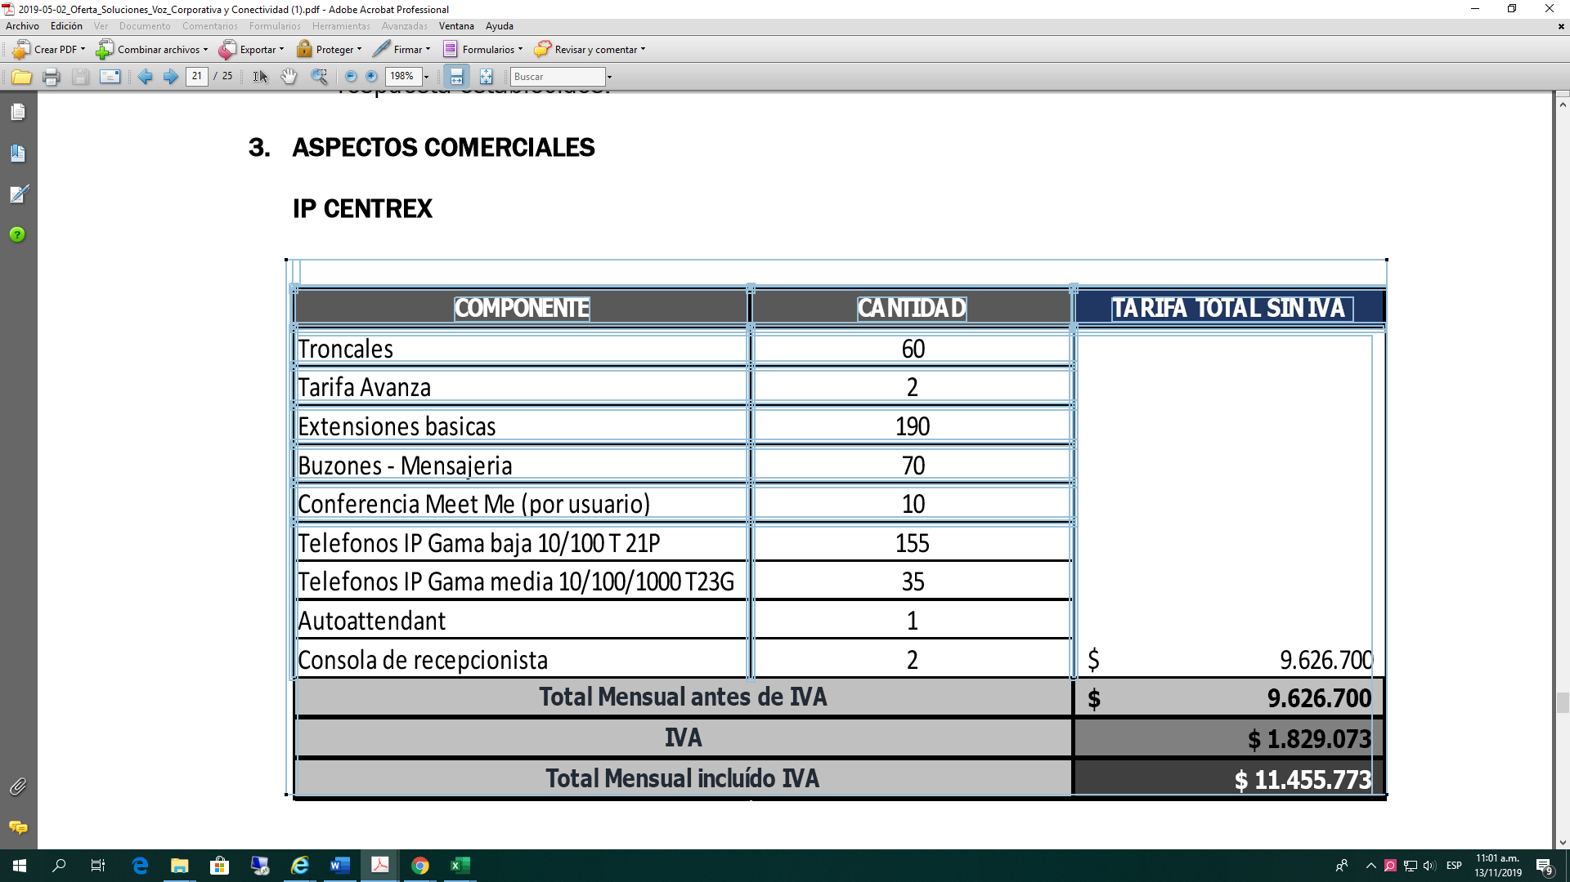

En seguridad se cuenta con CheckPoint actualizado donde se encuentran definidas todas las políticas de seguridad perimetral.

## Gestión de información.

El proceso de toma de decisiones basado en la información extraída de las fuentes de información habilitadas es necesario fomentar el desarrollo de la capacidad de análisis en los tomadores de decisión de políticas y diseñadores de estrategias, así como disponer de mecanismos de seguimiento, evaluación y control. De igual forma, es necesario generar conciencia en los funcionarios sobre la importancia del análisis oportuno aplicado a la toma de decisiones basado en datos de calidad. Para el desarrollo de estas capacidades en los funcionarios, se requieren procesos de capacitación y entrenamiento permanentes que conduzcan al desarrollo de una cultura del análisis de la información y del uso efectivo de las herramientas.

La publicación de los datos debe estar acompañada de sus correspondientes metadatos, estos son una herramienta fundamental para organizar, clasificar, relacionar y razonar.

**Para el proceso de toma de decisiones basado en la información que se extrae desde las fuentes de información habilitadas se debe tener en cuenta:**

• Información desde la fuente única: es indispensable que las fuentes de información sean únicas con el objetivo de mantener la coherencia de los datos.

• Información de calidad: la información debe ser oportuna, confiable, completa, conveniente y de utilidad. Dado que esta apoya la toma de decisiones de todos los niveles comprendidos dentro de la entidad.

• Información como bien público: La libertad de información es innegable a la ciudadanía, es necesario hacer énfasis en la necesidad de que toda la información se considere pública y, por lo tanto, al servicio de la sociedad o mejor aún para todos aquellos que la requieran.

• Información con celeridad: tomar las decisiones con información oportuna y verídica en un momento en particular con el fin de que tengan un mayor impacto.

• Información Relevante: la información que se ponga a disposición debe ser ligera   y de fácil comprensión, teniendo en cuenta los principios del gobierno abierto, como, por ejemplo, la participación ciudadana.

Para el IDPAC es de vital importancia la [seguridad de la información](http://serman.com/), y su ciclo de vida, la cual es considerada como uno de los activos más importantes del Instituto, el tratamiento seguido es:

* Clasificación de datos: No toda la información que se produce en el IDPAC tiene la misma relevancia, confidencialidad o importancia. Por lo que es necesario clasificar la información según su importancia real según el uso que se le vaya a dar.
* Almacenamiento físico: aquí se tiene en cuenta el tiempo de conservación, su importancia, prioridad, su necesidad y el uso que se le va a dar como insumo final.
* Disponibilidad: Una vez realizados los pasos anteriores la información será accesible y utilizable de acuerdo a las necesidades de los usuarios internos y externos del IDPAC.

## Gobierno de TI.

El proceso de Gestión de Tecnologías de la Información y Telecomunicaciones del IDPAC se compone de 3 funcionarios y 5 Contratistas de prestación de servicios, los cuales se describen a continuación





## Análisis financiero

La secretaria general del IDPAC, lidera y administra los recursos que son asignados a tecnología, por no tener una oficina asesora independiente todos los proyectos de tecnología son aprobados directamente por el Secretario General junto con la alta dirección de la Entidad tanto en inversión como en funcionamiento.

Para la vigencia 2019, a través del presupuesto de funcionamiento e inversión, se contemplan gastos para la operatividad del proceso de tecnologías de la información así:

•         Licenciamiento $458619637:  se contemplaron entre otros: licencias Antivirus  del Instituto, licenciamiento de Check Point, licenciamiento correo electrónico, licenciamiento WiFi, ACINPRO, SAYCO, servicios en la nube.

•         Mantenimiento $86.701.746: entre otros contratos de mantenimiento se constituyeron estos: mantenimiento correctivo de los computadores, impresoras, escáner y plotter, UPS, Aire acondicionado y Sistema contra incendio

•         Telecomunicaciones: $230.000.000, prestación de servicios de canales de comunicación, datos,  internet y telefonía IP.

* Infraestructura tecnológica: $276.728.500 incluye servicios de servidores y cableado
* Talento Humano: $265.630.974 correspondiente a siete contratos de prestación de servicios

## Entendimiento Estratégico.

En el entendimiento estratégico se alinean los objetivos estratégicos institucionales con la intención estratégica de TI de tal forma que esta última sea el soporte de tecnológico para lograr los objetivos estratégicos del IDPAC.

Los objetivos estratégicos Institucionales:

* Modernizar la Participación en el Distrito Capital.
* Desarrollar conocimiento y capacidades de la ciudadanía y sus organizaciones para ejercer el derecho a participar.
* Fortalecer la gestión de la ciudadanía y sus organizaciones desde procesos de participación para transformar realidades comunitarias
* Adecuar y mantener el Sistema Integrado de Gestión del IDPAC
* Fortalecer las herramientas tecnológicas del IDPAC
* Fortalecer la capacidad operativa del IDPAC

## Modelo operativo.

El modelo operativo del IDPAC abarca los procesos de arquitectura de sistemas de información que se desarrollan al interior de la entidad al igual que el mantenimiento, implementación de sistemas y servicios de soporte. En fin, la observación, seguimiento y retroalimentación del ciclo de vida de las aplicaciones del IDPAC.

**Plan Estratégico Institucional**

El Plan Estratégico Institucional del IDPAC es la herramienta que enmarca el quehacer misional y de apoyo para impulsar el cumplimiento de metas institucionales y de gobierno en materia de participación; en la medida que organiza y focaliza de manera sistemática las acciones de la Entidad, define los objetivos, estrategias y metas, el tiempo para lograrlo, la asignación de recursos y responsabilidades.

La apuesta es lograr una participación incidente, a través de la cualificación de la ciudadanía y sus organizaciones, la territorialización de las acciones y el apoyo a las distintas expresiones y prácticas organizativas para que sean sostenibles, autónomas, gestionen sus proyectos y aporten valor agregado a la ciudad. Lo anterior articulado con la nueva agenda para el desarrollo contenida en los Objetivos de Desarrollo Sostenible y a través de tres líneas de trabajo: formación en participación, promoción de una participación ciudadana incidente en el Distrito y fortalecimiento de las organizaciones sociales, comunitarias y comunales.

La construcción de la estrategia institucional para el periodo 2016-2020 se realizó a partir de las siguientes actividades:

• Evaluación del ámbito interno desde la valoración de los recursos (humano, financiero, tecnológico, físico) y de la identificación de fortalezas y debilidades.

• El análisis del entorno, a través de la evaluación de los referentes de planeación, como lo son el Plan de Desarrollo Distrital, las competencias normativas, y el presupuesto. Asimismo, se identificaron oportunidades y amenazas.

* Definición de la misión y visión de la Entidad.

• Construcción de la estrategia (enfoques, perspectivas, objetivos e iniciativas estratégicas y sus metas, indicadores, fechas de ejecución y responsables de su cumplimiento).

• Formulación de los proyectos de inversión de la Entidad para la vigencia del Plan de Desarrollo “Bogotá Mejor para Todos”

**Estructura del Sector**

El Instituto Distrital de la Participación y Acción Comunal – IDPAC fue creado en el año 2006, mediante el Acuerdo 257; hace parte del Sector Gobierno, tal como se establece en el Acuerdo 637 de 2016 “*El Sector Gobierno está integrado por la Secretaría Distrital de Gobierno, cabeza del Sector, el Departamento Administrativo de la Defensoría del Espacio Público - DADEP, el cual dará soporte técnico al sector y por las siguientes entidades adscritas: a. Establecimiento Público: Instituto Distrital de la Participación y Acción Comunal*"

**Estructura Organizacional**

La estructura organizacional del IDPAC se puede observar en la siguiente imagen:

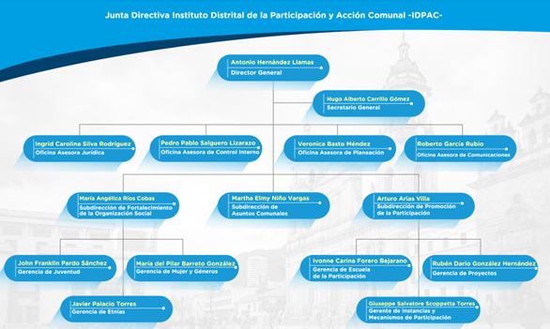

La Secretaría General tiene dentro de sus funciones las relacionas con la gestión de Tecnologias de la Información.

**Sistema de Gestión**

El Sistema de Gestión del Instituto Distrital para la Participación y Acción Comunal se compone de quince (15) procesos; tres (3) Estratégicos, dos (2) misionales, ocho (8) de apoyo y dos (2) procesos de evaluación.

El proceso de Gestión de Tics se ubica actualmente como un proceso de apoyo, subordinado a la Secretaría General.

## Necesidades de información.

**Dentro de las necesidades de información identificadas en el Instituto podemos mencionar:_**

* Llevar a cabo la implementación de un sistema de gestión documental y digitalización de archivo del IDPAC.
* Implementar un Tablero de mando e inteligencia de negocios y seguimiento proyectos y planeación estratégica.
* Desarrollo de sistemas de información vía Web que incluya la subdirección de asuntos comunales y la subdirección de fortalecimiento, ofreciendo servicios en línea.
* Creación de una base de datos poblacional de participación ciudadana, con el fin de determinar quienes participan, cuantos, en dónde y cómo y en que participan.
* Implementación de una herramienta de diseño y ejecución de procesos.
* Actualización de software SiCapital de los módulos de OGT, PAC, PREDIS Y PERNO.
* Desarrollo de páginas WEB y el portal de la Participación.

## Alineación de TI con los procesos

La alineación estratégica de TI con los procesos actuales y servicios de la organización debe ser evaluada una vez se terminen de caracterizar los nuevos procesos de la Entidad y se mapeen los servicios tecnológicos que suministra la Secretaria General del IDPAC área de Tecnología. Actualmente, el proceso Gestión de tecnologías de la información no cuenta con documentación formal que establezca dicha alineación con los procesos anteriores.

## Modelo de Gestión de TI

El proceso Gestión de tecnologías de la información de la Secretaria General del IDPAC actualmente no ha adoptado formalmente una metodología para la gestión de los proyectos de Tecnologías de la Información, para administrar las iniciativas y proyectos que se estructuran y ejecutan, en la cual se incorporen mejores prácticas articuladas con la gestión de proveedores, las lecciones aprendidas y un esquema formal de gestión de cambios de los proyectos.

## Estrategia de TI

Este modelo debe permitir al proceso de TICs el despliegue de una estrategia garantice la generación de valor en capacidad e inversión en tecnología. Siguiendo el modelo dado por MINTIC se proyecta sobre la Planeación estratégica de gestión de TI, realización de un Portafolio de planes y proyectos, actualizar de forma permanente las Políticas de TI (Seguridad, información, acceso y uso), mantener el Portafolio de servicios, y desarrollar el plan de continuidad de TI alineado al plan de contingencia institucional.

## Definición de los objetivos estratégicos de TI

**El Instituto Distrital de la Participación y Acción Comunal -IDPAC-**, es un establecimiento público del orden distrital, con personería jurídica, autonomía administrativa y patrimonio propio, adscrito a la Secretaría Distrital de Gobierno, el cual surgió de la transformación del Departamento Administrativo de Acción Comunal Distrital -DAACD, ampliando sus funciones y ajustando su estructura a las nuevas necesidades de la ciudad.

**Misión** EsGarantizar a la ciudadanía del Distrito Capital el derecho a la participación incidente y fortalecer las organizaciones sociales, mediante información, formación y promoción, para la construcción de democracia.

**Visión:** Para el 2023, IDPAC logrará con la ciudadanía que la participación sea la base de la consolidación democrática en Bogotá y que las organizaciones sociales sean incidentes y sostenibles.

Sus funciones están enmarcadas en:

Fomentar la cultura democrática, el conocimiento y apropiación de los mecanismos de participación ciudadana y comunitaria

Diseñar y gestionar estrategias e instrumentos que concreten las políticas en materia de participación y organización de la ciudadanía

Diseñar y promover la estrategia que garantice la información suficiente para una efectiva participación ciudadana. Formular, orientar y coordinar políticas para el desarrollo de las Juntas de Acción Comunal en sus organismos de primer y segundo grado, como expresión social organizada, autónoma y solidaria de la sociedad civil.

Ejercer y fortalecer el proceso de inspección, control y vigilancia sobre las organizaciones comunales de primero y segundo grado y sobre las fundaciones o corporaciones relacionadas con las comunidades indígenas cuyo domicilio sea Bogotá, en concordancia con la normativa vigente en particular con la Ley 743 de 2002 o la norma que la modifique o sustituya

Ejecutar, controlar, coordinar y evaluar planes, programas y proyectos para la promoción de la participación ciudadana, el interés asociativo y la organización comunitaria en el Distrito, en el marco del Sistema de Participación Distrital

Diseñar y construir metodologías y tecnologías que permitan a las comunidades organizadas planear, ejecutar, controlar y sostener obras de interés comunitarias y transferirlas a las demás entidades del Distrito Capital y a las localidades

Fomentar procesos asociativos en las organizaciones sociales y comunitarias con instrumentos de desarrollo económico y social del Distrito Capital

Liderar, orientar y coordinar los procesos de participación de los grupos poblacionales desde la perspectiva etaria, haciendo énfasis en la juventud

Liderar, orientar y coordinar los procesos de participación de los grupos poblacionales desde la perspectiva étnica

Liderar, orientar y coordinar los procesos de participación de los grupos poblacionales desde la perspectiva de equidad de género

Ejecutar obras de interés comunitario

La Ley 872 de 2003 al establecer para las entidades prestadoras de servicios, la creación del Sistema de Gestión de Calidad como herramienta que permita dirigir y evaluar el desempeño institucional en términos de calidad y satisfacción social, en la prestación de los servicios a cargo de las entidades y agentes obligados, la cual estará enmarcada en los planes estratégicos y de desarrollo, En tal sentido, los servicios de información, datos, software, hardware y contenidos, se deben enmarcar en procesos que conlleven al cumplimiento de las especificaciones de presentación, diferenciación, fiabilidad, conformidad, duración, estética, utilidad y asistencia aplicables en cada caso.

A partir de esta normatividad, el Instituto Distrital de la Participación y Acción Comunal, como establecimiento público, descentralizado, del orden Distrital, propende por una gestión efectiva; que requiere de continuidad en la implementación del Sistema de información acorde con su misión, que no solo sirva como instrumento de toma de decisiones, salvaguarda de información y conservación histórica de la misma sino que además políticas de racionalización del gasto para la administración e implementación de bienes y recursos de infraestructura de tecnología de información y comunicaciones en el distrito capital.

Este modelo, debe contener un elevado poder de integración, que permita su viabilidad y oportunidad en la gestión, bajo parámetros de transparencia y control social como prioridad en la entidad, que fortalezcan el accionar administrativo. El control de la gestión pública debe basarse en información confiable, oportuna, veraz y pertinente. “Una tarea central de la administración será estimular la gestión en línea y el fortalecimiento a través de la coordinación interinstitucional, la reducción de trámites, la participación ciudadana y la promoción del uso de las TIC´s al interior de la administración”.

## Alineación de la estrategia de TI con el Plan Distrital de Desarrollo

El Plan de Desarrollo “Bogotá Mejor para Todos” a través de su tercer eje Una Bogotá que defiende y fortalece lo público, propone Fortalecer el acceso universal, el uso y la apropiación social de las Tecnologías de la Información y las Comunicaciones (TIC), así como su aplicación estratégica y coordinada en las entidades distritales para reducir la brecha digital e incrementar la eficacia de la gestión pública, disponer de información pertinente, veraz, oportuna y accesible, en los procesos de toma de decisiones, prestación de servicios a la ciudadanía, rendición de cuentas y control social, contribuyendo a la consolidación de la ciudad incluyente e inteligente y al desarrollo económico, social y cultural de su población.

Así mismo, el mencionado eje del Plan de Desarrollo, tiene como proyectos prioritarios: Bogotá: hacia un Gobierno Digital y una Ciudad Inteligente; Bogotá: las TIC, dinamizadoras del conocimiento y del emprendimiento; Promover la utilización del software libre en el Distrito Capital.

En ese marco y particularmente en el marco de estos proyectos prioritarios se evidencia la necesidad de adecuar y modernizar la plataforma tecnológica del instituto y la utilización de software libre para poder llegar de una forma más efectiva a los ciudadanos de Bogotá y poder tener mayor agilidad en el quehacer misional diario de la entidad.

Es así como, a traves del Objetivo Estratégico EA2 pretende modernizar las herramientas tecnológicas del Instituto Distrital de la Participación y Acción Comunal, lo que implica la Adquisición de Sistemas de Información e infraestructura tecnológica para mejorar la gestión administrativa y proveer a la ciudadanía en general datos en tiempo real sobre la participación en el Distrito.

El objetivo se alcanzará, por medio del cumplimiento de tres iniciativas estratégicas que se pueden observar en el siguiente cuadro, donde también se encuentran sus metas e indicadores:

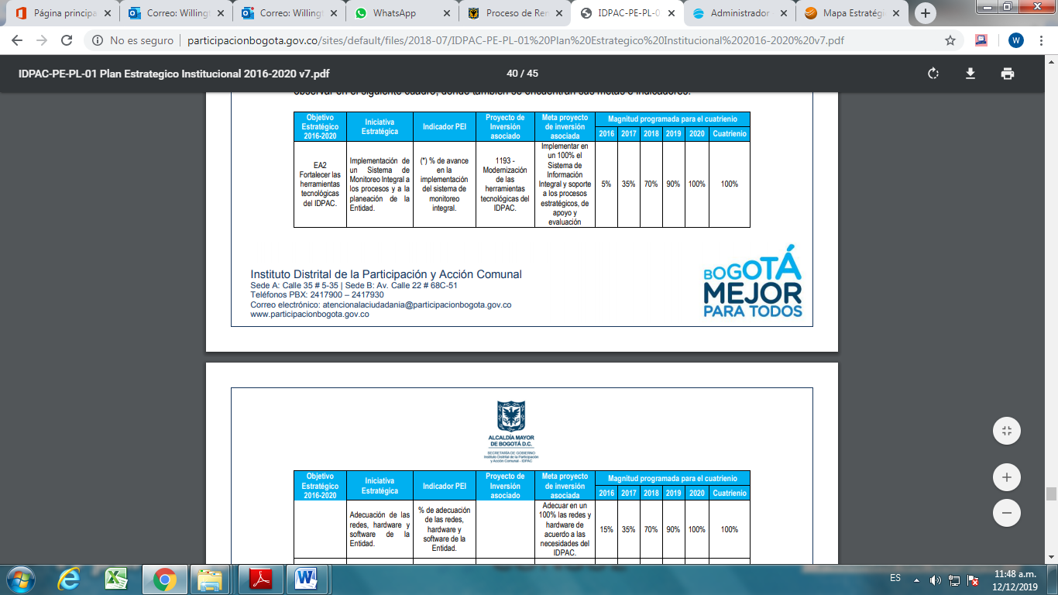

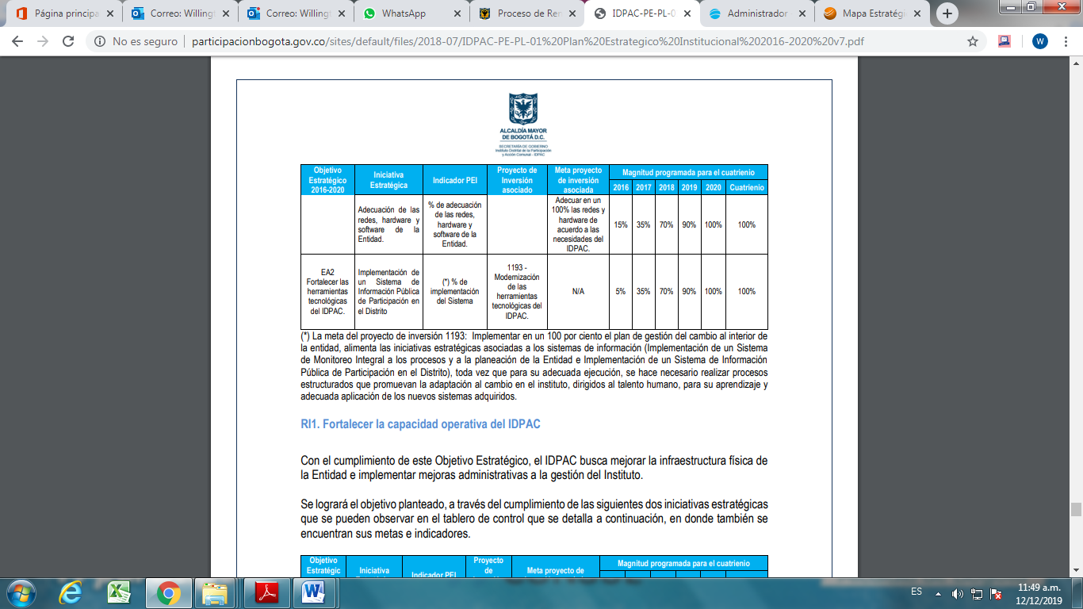

* + 1. **Alineación de la estrategia de TI con la planeación estratégica del IDPAC.**

Dentro de las debilidades establecidas en el Plan estratégico institucional 2016 – 2020 se encontraron:

* Procesos y procedimientos desactualizados
* Tecnología obsoleta en sistemas de información
* Manejo del archivo débil (No existencia de Tablas de Retención Documental Y Tablas de valoración Documental).
* Desarticulación de las dependencias debido a que se trabaja por funciones y no bajo el enfoque de procesos.
* Ausencia de datos e información sistematizado sobre los procesos liderados por el IDPAC.

**Fortalecimiento de las Organizaciones de Primer y segundo grado**: En el plan estratégico se traza un proceso preventivo que permitirá el establecimiento de planes de trabajo con seguimiento, acciones de capacitación y fortalecimiento, para las juntas de acción comunal que así lo requieran, logrando así una organización comunal fortalecida, la promoción de la transparencia y la rendición de cuentas en las mismas y una mayor confianza de la ciudadanía en los barrios donde se encuentran las juntas objeto de las intervenciones, mediante el proyecto “Fortalecer las herramientas tecnológicas del IDPAC”, en su iniciativa estratégica “Implementación de un Sistema de Información Pública de Participación en el Distrito” se desarrollará el levantamiento de información, diseños, desarrollos, ajustes, pruebas y salida en operación de la Plataforma de Inspección, Vigilancia y Control de Organizaciones Comunales, que permitirá, al Distrito y a la comunidad, contar con información transparente y confiable en tiempo real.

**En cuanto al proceso de Implementar una estrategia de articulación territorial para fortalecer la gestión del IDPAC en los procesos participativos locales, se establecerá la forma** de registro se pondrá en marcha el Modelo de Participación de Organizaciones Sociales, Comunales y Comunitarias “Uno más Uno = Todos, Una más Una = Todas”, el cual busca fortalecer proyectos e iniciativas de la ciudadanía orientadas al desarrollo de obras menores con incidencia social para la transformación de sus entornos y al mejoramiento de la calidad de vida de la comunidad, mediante proyectos sociales liderados por vecinos y organizaciones sociales, llevando un registro sistematizado y poder mantener la memoria institucional del IDPAC.

**Consolidar una estrategia de comunicación e información para la participación ciudadana incidente:**

Para el cumplimiento de esta iniciativa estratégica se ha trabajado conjuntamente con la Subdirección de promoción de la participación y la oficina asesora de comunicaciones en:

1) Bogotá Abierta” Consolidada como plataforma digital que promueve la participación ciudadana en el distrito: Se pondrá en servicio la plataforma Bogotá Abierta, con la cual se busca disponer de una plataforma digital que sirva como herramienta de innovación para la participación. Se propone así la creación de un nuevo espacio virtual que acerque a los ciudadanos y el gobierno distrital en la búsqueda conjunta de soluciones para los principales retos de la ciudad.

**Fortalecer las herramientas tecnológicas del IDPAC.**

Esta iniciativa pretende modernizar las herramientas tecnológicas del Instituto Distrital de la Participación y Acción Comunal, lo que implica la Adquisición de Sistemas de Información e infraestructura tecnológica para mejorar la gestión administrativa y proveer a la ciudadanía en general datos en tiempo real sobre la participación en el Distrito

La meta del proyecto de inversión 1193: Implementar en un 100 por ciento el plan de gestión del cambio al interior de la entidad, alimenta las iniciativas estratégicas asociadas a los sistemas de información.

**Fortalecer la capacidad operativa del IDPAC.**

Con el cumplimiento de este Objetivo Estratégico, el IDPAC busca mejorar la infraestructura física de la Entidad e implementar mejoras administrativas a la gestión del Instituto.

## Gobierno de TI

Lo propuesto por el Modelo de Gestión IT4+ para el dominio Gobierno es que la estrategia de tecnología debe estar estrechamente ligada a las estrategias y políticas organizacionales e incorporar el gobierno de TI a través de acuerdos de desarrollo de servicios y de implementación de facilidades tecnológicas. De esta manera los procesos de la entidad se adelantarán con énfasis en la eficiencia, la transparencia y el control de la gestión

Para que las TI cumplan su papel es necesario contar con un modelo de Gobierno de TI que contemple los siguientes aspectos:

• Estructura de TI y procesos

• Toma de decisiones

• Gestión de relaciones con otras áreas y entidades

• Acuerdos de servicio y de desarrollo

• Alineación con los procesos

El INSTITUTO Distrital de la Participación y Acción Comunal, está en proceso de actualizar durante el presente periodo de gobierno políticas de TI. Referente a la Política de Seguridad de la Información que actualmente se encuentra aprobada y deberá ser una de las primeras en ser actualizadas y darle el mantenimiento adecuado de adaptabilidad a la nueva infraestructura y cambio que se viene presentado en cuanto a la infraestructura lógica y física del IDPAC, para incorporar mejores prácticas recientes en todos los ámbitos de seguridad.

## Cadena de valor de TI

Los propósitos estratégicos de TI necesitan un adecuado control y seguimiento, lo cual se logra con la implementación de la gestión por procesos y el ciclo de mejoramiento continuo, como base para garantizar que las actividades diarias se realicen en un marco que favorezca la eficiencia, la transparencia, el control, el aprendizaje y la toma de decisiones en todos los niveles.

En concordancia, el modelo de gestión de procesos TI debe soportarse en documentos normativos, modelos de gestión existentes, referencias a modelos de excelencia y en particular en la gestión de procesos propuesta en el Modelo de Gestión TI - IT4+. A continuación, se presenta un esquema global con las disposiciones, fundamentos normativos y buenas prácticas, que orientan la implementación del enfoque por procesos en la gestión de las tecnologías de la información como base para fortalecer el mejoramiento continuo.

Ilustración 1. Modelos de referencia para la gestión de TI por procesos

**Fuente:** Elaboración propia.

La cadena de valor de TI se soporta en la cadena de valor propuesta desde IT4+, la cual tomó buenas prácticas y propuestas técnicas de otros modelos como: ITIL V3, ISO/IEC 2000 – Administración de Servicios, COBIT, ISO/IEC 38500 - Gobierno TI e ISO/IEC 27000 – Marco de Gestión de Seguridad de la Información.

Ilustración 2. Cadena de Valor de TI IT4+

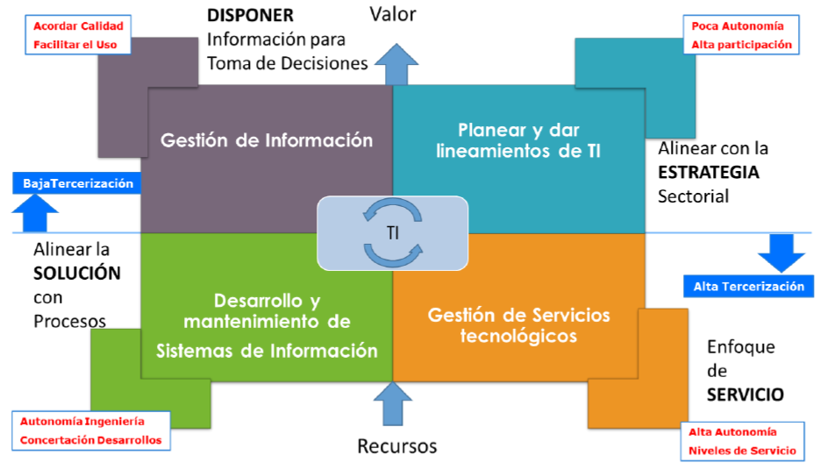

**Fuente:** Modelo de Gestión IT4+.

**Planear y dar lineamientos de TI**

Este proceso tiene como objetivo definir las políticas, planes, programas y proyectos de tecnología y sistemas de información garantizando la alineación con la estrategia y aportando a la generación de valor estratégico, al cumplimiento de los planes de acción y de los objetivos de los procesos misionales y de apoyo.

La importancia de este proceso es garantizar que las intervenciones y recursos invertidos en tecnología y sistemas de información se realicen de manera planeada a fin de que realmente aporten al cumplimiento de los objetivos de los planes de acción. Es desde este proceso que se inicia la articulación con la estrategia a fin de generar sinergias estructuradas para ofrecer soluciones de TI, mejorando la eficiencia en la prestación de servicios a los ciudadanos.

**Gestión de información**

El objetivo de este proceso es generar información que aporte valor a la toma de decisiones y a la generación de conocimiento. Incluye la definición, recolección, validación, consolidación y publicación de información de interés para los diferentes públicos de tal forma que se fomente la capacidad de análisis.

La importancia de este proceso es promover la generación de información de calidad (oportunidad, confiabilidad, completitud, pertinencia, utilidad), de utilidad para todos los grupos sociales objetivo y la capacidad de análisis de la misma.

**Desarrollo y mantenimiento de los sistemas de información**

El objetivo de este proceso es diseñar e implementar sistemas de información que soporten la gestión transversal de los procesos y que aporten en la generación de valor a los ciudadanos y grupos de interés.

Incluye la definición del alcance de los sistemas de información, su diseño, desarrollo, pruebas, puesta en producción y mantenimiento, construyendo un flujo permanente de información desde los procesos. Los factores clave de éxito incluyen la identificación de la necesidad a resolver, la capacidad de integración de las soluciones de software, el control de todas las etapas de desarrollo y el aseguramiento de calidad de software.

El desarrollo de los sistemas de información deberá realizarse con el cumplimiento de estándares ampliamente aceptados, como CMMI (Integración de modelos de madurez de capacidades o Capability Maturity Model Integration), que garanticen la calidad del producto.

**Gestión de servicios tecnológicos**

Este proceso tiene como objetivo la prestación de servicios tecnológicos para garantizar el uso de los sistemas de información y la plataforma tecnológica. Inicia con el diseño e implementación del modelo integral de servicios tecnológicos con aseguramiento de la capacidad, disponibilidad y continuidad de la infraestructura, y termina con la gestión de cambios que surge a partir de las necesidades de mantenimiento y actualización de los servicios de TI. Este proceso requiere una alta capacidad de integración, el cumplimiento de los acuerdos de niveles de servicio establecidos, soportado por una mesa de ayuda para resolver los incidentes reportados.

La estructura de TI presentada podrá ser variable de acuerdo con las necesidades identificadas y con las directrices generales en el marco del Sistema Integrado de Gestión.

## Indicadores y riesgos

Se deben establecer y actualizar los indicadores que permitan evaluar el desempeño del proceso de Gestión de Tecnologías de la Información y las Comunicaciones del IDPAC. Que permitirá medir los resultados obtenidos respecto a las metas anuales y/o cuatrimestrales trazada y medir el desempeño alcanzado frente a las iniciativas y objetos propuestos.

Los procesos que nos generan indicadores son:

* Implementar un subsistema interno de Gestión Documental y Archivo.
* Implementar en un 100% el Sistema de Información Integral y soporte a los procesos estratégicos, de apoyo y Evaluación.
* Adecuar en un 100% las redes y hardware de acuerdo con las necesidades del IDPAC.
* Implementación de un sistema de información Pública de participación en el Distrito.
* Mejoramiento de la infraestructura física del IDPAC.
* Fortalecimiento de la Gestión Institucional manteniendo los 20 puntos de Participación con una infraestructura adecuada.

Establecer la Administración del Riesgo en los procesos de la entidad, a través de las etapas de identificación, análisis, valoración y manejo de los posibles riesgos, con el fin de evitar o mitigar los efectos y consecuencias por su ocurrencia en el proceso de TICs.

Se evidencia la necesidad de crear una política para la continuidad del negocio dados los riesgos y oportunidades de mejoras detectados, y la de proteger la información frente a los posibles riesgos derivados del uso de las nuevas tecnologías, para garantizar la seguridad de la información, en aspectos tales como disponibilidad, confiabilidad, accesibilidad e integridad de la misma, en los términos de la Directiva 05 de 2005 del Alcalde Mayor de Bogotá.

Los indicadores actualmente identificados dentro del procesos son los siguientes:



## Plan de implementación de procesos

El IDPAC va a trabajar en la consolidación, análisis y publicación de la información para generar valor a la estrategia y brindar mejores servicios a sus grupos de interés.

La implementación de estas tecnologías contribuirá a recolectar y generar información de calidad, realizar análisis de tendencias, variaciones, correlaciones e indicadores, así como implementar inteligencia de negocios para facilitar la estructuración de políticas de mayor impacto a la ciudadanía.

El área de TICs de la Secretaria general del IDPAC busca apoyar otras áreas en la estructuración y generación de procesos y procedimientos que permitan sacarle el máximo provecho a la información y aunar esfuerzos para implementar modelos de análisis que permitan generar información valiosa que facilite el seguimiento e implementación de las estrategias de cada área, para lo cual se propone brindar acompañamiento en el uso de herramientas de análisis de información que permitan la estructuración de información para cada uno de los requerimientos que nazcan en las dependencias del IDPAC.

## Estructura organizacional de TI

Se están abordando los siguientes lineamientos del Marco de Referencia de Arquitectura Empresarial del Estado Colombiano, de los cuales se identificó y se realizar la investigación e implementación de:

• Fuentes unificadas de información

• Acuerdos de intercambio de Información

•Mecanismos para el uso de los Componentes de información

Debido a que el área de tecnología del IDPAC se encuentra en un proceso de implementación de nuevos sistemas de información y de adquisición de una nueva plataforma tecnológica, busca atender las necesidades actuales y proyectadas de acuerdo a una planeación basada en la necesidad y prioridad de las áreas.

El Sistema de mesa de ayuda se fortalecerá con la implementación completa de GLPI.

En cuanto al Talento humano asignado al área de tecnología se encuentra conformado por un funcionarios de planta (Profesional especializado), dos provisionales (un ingeniero, profesional 219-01 y un técnico de soporte a usuario final), tres contratistas, (un ingeniero de soporte a aplicaciones de soporte a la gestión, un ingeniero de seguridad de la información y un técnico), personal que no es suficiente para abarcar todas las necesidades de servicio requeridas. A continuación, se presenta la estructura de funciones y roles de la estructura organizacional del proceso de Gestión de Tics





## Gestión de información

El IDPAC busca identificar y gestionar los componentes de información que genera o intercambia con otras entidades y los flujos y canales a través de los cuales ejecuta este intercambio, como SiCapital, Bogdata, Zbox, Koha y los demás que surjan de las necesidades Interna y externas.

Así se busca fortalecer los servicios de información para la entrega oportuna, pertinente y de calidad, también se busca brindar acompañamiento especializado en el uso de herramientas de información que se instalen o se creen al Interior del Instituto.

Realizar la verificación de los datos abiertos publicados y aumentar la cantidad para que así la ciudadanía en general pueda utilizarlos y redistribuirlos si es el caso para su legítima utilización.

## Herramientas de análisis.

Las herramientas de análisis de información se soportan sobre la capa de sistemas de información por lo que el nivel de desarrollo y de confiabilidad de la información dependerá de la madurez de cada sistema y de la calidad de la información que entregan cada una de las dependencias del IDPAC.

Generar capacidades de análisis de la información y toma de decisiones a partir de la información existente, y dar a los usuarios la capacitación necesaria para que de acuerdo a su rol puedan aportar a la toma de decisiones de su área basado en los datos y análisis efectuados.

Se requiere implementar el uso de herramientas de análisis de información, de tráfico, de análisis de logs generados por los servicios en línea y que permitan la estructuración de información para la toma de decisiones y prevención mediante el análisis de la información que se genere.

En la actualidad el IDPAC no cuenta con Herramientas de análisis de información ni de prevención de posibles desastres por no tener la información a tiempo, o de no poder llevar a cabo el análisis para suministrar información a tiempo.

## Arquitectura de información

Este eslabón es el primero de la cadena de valor y allí se determina la estructura de la información, las relaciones y su integridad. De acuerdo a los objetivos estratégicos del IPDAC busca la identificación de la información por la que cada área responde. Así como la unión de todas las áreas para poder formar un consolidado global que sirva de insumo al plan estratégico.

El IDPAC tiene como objetivo la identificación de las fuentes únicas de información con el propósito de que sea el propietario y su información tenga la integridad y veracidad requeridas para que sea confiable. En la definición de la arquitectura de información del IDPAC, es necesario realizar actividades de definición de las fuentes, estrategia de recolección, validación, depuración y consolidación de información a las fuentes únicas.

## Sistemas de información

## Arquitectura de sistemas de información

|  |  |
| --- | --- |
| Nombre aplicativo | Función |
| Plataforma de la participación | 1. Registro de organizaciones sociales y comunales del Distrito.  2. Expedición de autos de Inscripción, Modificatorios y certificaciones de las JAC. 3. Registro y Control electoral. 4. Seguimiento a Proyectos. |
| Si-Capital | Instalados y en producción PAC, PREDIS, OPGET, CORDIS, PERNO. |
| PAC | Plan anual de caja |
| PREDIS | Presupuesto |
| OPGET | Órdenes de pago |
| CORDIS | Correspondencia |
| PERNO | Nomina |
| ZBox | Módulo de seguimiento contable y de almacén e inventarios. |
| Portal | www.participacionbogota.gov.co |
| Escuela | www.escuela.participacionbogota.gov.co |
| SigParticipo | Manejo de proyectos y procedimientos |
| Koack | Manejo de biblioteca |
| Intranet | www.intranet.participacionbogota.gov.co |

## Implementación de sistemas de información

Se han creado sistemas de información y herramientas tecnológicas de acuerdo con las necesidades que el Instituto presenta.

**Plataforma de la Participación Ciudadana**

Como parte del fortalecimiento a las organizaciones sociales, comunales y comunitarias de la ciudad, se creó la Plataforma de Participación Ciudadana, disponible en: http://plataforma.participacionbogota.gov.co, como una herramienta concebida para visibilizar y reconocer el proceso organizativo, asociativo y movilizador en Bogotá con el propósito de facilitar el acceso a la información y el intercambio con organizaciones, instituciones y actores de la sociedad civil. El Sistema cuenta con los siguientes instrumentos:

* Sistema de Información Comunal: herramienta para el seguimiento y control de las organizaciones comunales, esta plataforma permite conocer en línea y tiempo real la gestión, documentación, procesos y estado de las organizaciones comunales, brindando beneficios tanto para la Entidad como para los ciudadanos. Ofreciendo dos trámites y una certificación en línea, a los que antes solamente se podía acceder de manera presencial.
* Caracterización de Organizaciones Sociales.
* Directorio de Medios Comunitarios.
* Índice de Fortalecimiento de Organizaciones Sociales – IFOS, como una herramienta para medir el estado actual de las organizaciones y procesos organizativos según la sostenibilidad, la estructura organizativa, la planeación estratégica, la incidencia y la transparencia.
* Diagnósticos sobre participación ciudadana

**Sigparticipo**

Herramienta que permite diseñar, ejecutar y hacer seguimiento a la Estrategia y Gestión de la Entidad, a través de los siguientes 13 módulos:

* BSC
* Planes
* Indicadores
* Documentos
* Mejoras
* Gestión del Riesgo
* Analítico
* Población Beneficiada
* Revisiones
* Reuniones
* Eventos y Decisiones
* Presentaciones
* Administrador

Los beneficios que ofrece el SIGPARTICIPO son: información en tiempo real, agiliza la toma de decisiones, asigna y permite la alineación de responsables, se puede obtener una trazabilidad de la gestión realizada y facilita la ejecución de la estrategia.

Existen diferentes roles en la herramienta, los cuales son asignados a cada usuario dependiendo de las responsabilidades funciones u obligaciones que desempeña en su equipo de trabajo, área o proceso . Dichos roles están configurados de tal manera que no todos los usuarios van a poder visualizar la misma información ni realizar las mismas acciones.

Los siete (7) roles que existen son:

* Usuarios finales: Rol asignado a los usuarios que tienen responsabilidades dentro del Sistema, por ejemplo, aquellos que reportan un indicador o una acción de un plan.
* Administradores: Rol asignado al Administrador funcional del sistema, sirve para configurar los diferentes módulos del SIGPARTICIPO
* Analítico: Rol dado a los usuarios que pueden visualizar e interactuar en el módulo analítico.
* Consulta: Rol exclusivo para consultar dentro de los diferentes módulos del SIGPARTICIPO, no puede realizar otra acción.
* Control Interno: Rol asignado a los integrantes de la Oficina de Control Interno; les permite visualizar el módulo revisiones y cargar las diferentes auditorias
* Oficina de Planeación: Rol asignado a los integrantes de la Oficina Asesora de Planeación, donde permite visualizar y crear reportes en los módulos de Planes, Indicadores, Riesgos y Mejoras
* Riesgos Admin: Este rol permite aprobar o desaprobar las solicitudes cuando un usuario final desea repetir alguna etapa de un riesgo.

**Bogotá Cambalachea**

Es una plataforma que hace parte de la estrategia de participación e innovación ciudadana de la Alcaldía Mayor de Bogotá, en la cual se retoman los principios de la economía colaborativa para promover y difundir el conocimiento individual de todas y todos los bogotanos, incentivando el crecimiento social, cultural y personal de todas las personas interesadas en hacer parte de la comunidad de Bogotá Cambalachea. Busca estimular el intercambio entre los usuarios registrados; dichos usuarios deberán ofrecer sus habilidades y servicios individuales a cambio de “Dorados” de otros miembros de la comunidad. Como balance se destaca:

• 4348 usuarios registrados al 8 de noviembre de 2019.

• 1.600 ofertas de cambalaches publicadas.

• Jornadas de difusión en cuanto a registro y uso de la plataforma en la Institución Universitaria Politécnico Grancolombiano, Universidad central, Konrad Lorenz, puntos RedCADE, Vive digital y BiblioRed.

**Agendate con Bogotá**

Es una aplicación móvil, que resulta de la iniciativa y trabajo conjunto entre el IDPAC y la Unidad Administrativa Especial de Catastro. Permite consultar la oferta de programación de cada una de las entidades distritales mediante un menú que despliega el listado de eventos clasificados por su nombre, fecha de realización y distancia con respecto a la ubicación geográfica del usuario. Esta plataforma es una estrategia innovadora para promover la participación de la ciudadanía, mediante el acercamiento al ciudadano, a la oferta cultural, recreativa y de participación de Bogotá. La aplicación se encuentra disponible en las tiendas de descarga de iOS y Android; actualmente tiene 854 descargas activas, 14.611 eventos publicados desde 2017 de 48 Entidades Distritales. Adicionalmente, los eventos y actividades se pueden visualizar en el portal de la Alcaldía Mayor de Bogotá <https://bogota.gov.co/que-hace>

**Bogotá Abierta**

Bogotá Abierta es una plataforma digital de innovación y participación ciudadana donde los bogotanos aportan ideas para buscar soluciones a retos de ciudad. En un sentido más amplio, la plataforma puede entenderse como una red social de Bogotá para las ideas de sus ciudadanos. La plataforma surge del reto ¿Cómo lograr que más ciudadanos participen y se involucren en la toma de decisiones y los procesos importantes de la ciudad aprovechando las nuevas tecnologías?

La plataforma inició con la recolección de ideas para la construcción del Plan de Desarrollo, y a partir de allí se ha consolidado como una herramienta fundamental para el desarrollo de políticas, planes, programas y proyectos.

Los principales logros a octubre de 2019 han sido el registro de 52.214 usuarios (se proyecta que sean 52.892 para el 31 de diciembre), la publicación de 73 retos (se proyecta que sean 80 para el 31 de diciembre) y 100.444 aportes para su solución (se proyecta que sean 102.358 para el 31 diciembre), y la colaboración a 19 entidades distritales.

De otro lado, cabe resaltar que Bogotá Abierta ha recibido reconocimientos nacionales e internacionales mediante el Premio Índigo en 2016 de la categoría de Innovación Digital para Gobierno Abierto y Reconocimiento en 2017 como la mejor iniciativa de gobiernos digitales en América Latina por parte de la Asociación Interamericana de Empresas de Telecomunicaciones (ASIET) en los Premios Ciudades Digitales. Así mismo, Bogotá Abierta fue fundamental en los procesos de ideación de proyectos que ganaron premios internacionales como el Mayors Challenge 2016 de Bloomberg Philanthropies con el proyecto “Los niños primero”, y la obtención de medalla de oro en los premios DotCOMM para el nuevo portal web de Bogotá ([www.bogota.gov.co](http://www.bogota.gov.co)).

Finalmente, cabe destacar que Bogotá Abierta ha contribuido al cumplimiento del ODS 16 sobre Paz, justicia e instituciones sólidas, a través de la promoción de la participación como una herramienta de concreción y de solución colectiva de problemas.

Adicional a las herramientas tecnológicas desarrolladas, el IDPAC requiere optimizar la sistematización de los procesos, procedimientos, trámites y servicios que aún no están cubiertos y que ya se han identificado las necesidades o en el proceso de análisis y entrevistas sean identificados y así lograr incorporar más sistemas de información para apoyar las áreas y procesos que aún gestionan su información de manera manual o través de archivos en Excel.

Establecer niveles de servicio en términos de tiempos de levantamiento de requerimientos, tiempos de entrega, documentación disponible, capacitación realizada y aspectos de calidad del sistema, respuesta a servicios y soporte.

Poner a disposición del usuario final la documentación de los sistemas existentes y si no existen realizarla y o complementarla con el fin de poder brindar el soporte y mantenimiento adecuados.

Garantizar y agilizar los tiempos de respuesta y atención de la mesa de ayuda (GLPI), y buscar soluciones oportunas ante los reportes de caída de los sistemas de información y solicitud de soporte de segundo nivel.

El área debe impulsar el uso y apropiación de las fichas técnicas para la adquisición de productos y servicios de tecnología que se requieran en cumplimiento del desarrollo del proyecto.

Generar lineamientos en los que se tenga en cuenta los costos de los bienes y servicios, los costos de operación, el mantenimiento, el licenciamiento, el soporte y otros costos para la puesta en funcionamiento de los bienes y servicios por adquirir, así como la transferencia de conocimiento en caso de que sea necesario.

El proceso de TICs del IDPAC tiene en operación un (1) ambiente de prueba para la realización de las pruebas y puesta en producción de los nuevos sistemas de información que se desarrollen.

Actualizar el procedimiento para la implementación y Mantenimiento de Sistemas de Información.

## Servicios de soporte técnico.

Tiene como objetivo la prestación de servicios tecnológicos para garantizar el uso de los sistemas de información, a través de operación continua, dando soporte a los usuarios realizando las labores de administración y mantenimiento de la infraestructura tecnológica, Inicia con el aseguramiento de la capacidad, el funcionamiento continuo y fiable de la infraestructura, la conectividad, los servicios de administración y operación, los servicios de soporte y mesa de ayuda, así como de la capacidad de restauración, identificación, clasificación, medición y mitigación de eventos e incidentes que se presenten o potencialmente se den, y termina con el establecimiento y normalización de los procedimientos de administración y control sobre los requerimientos de cambio que surgen a partir de las necesidades de mantenimiento y actualización de los servicios de TI.

El servicio de soporte y mesa de ayuda, se basa en tener un punto único de contacto que propenda por resolver los incidentes reportados en el primer contacto y por lo tanto estar en capacidad de resolver incidentes de tipo técnico y funcional.

## Modelo de gestión de servicios tecnológicos.

La disponibilidad de los sistemas de información del IDPAC debe estar garantizada y para ellos se desarrolla una estrategia de servicios tecnológicos para garantizar su disponibilidad y operación con un enfoque orientado hacia la prestación de servicios, y contempla la operación continúa, soporte a los usuarios, la administración y el mantenimiento.

El modelo de servicios se mejorará con la implementación completa de la mesa de ayuda GLPI y comprende el suministro y operación ininterrumpida de la infraestructura tecnológica, almacenamiento, copias de seguridad (backup), datacenter, Web hosting dedicado, conectividad, seguridad física y lógica, mesa de ayuda y servicios de operación.

El monitoreo de infraestructura esta como proyecto a desarrollarse con el fin de dar respuesta y prevenir de forma inmediata los eventos que se puedan presentar, atacándolos desde antes de su eventual acontecer.

## Criterios de calidad y procesos de gestión de servicios de TIC.

De acuerdo a la encuesta que se realiza cada vez que un soporte es prestado se percibe que hay aspectos en los servicios tecnológicos que se deben mejorar y otros que fortalecer.

Existe una gran oportunidad de mejora para fortalecer las capacidades y disponibilidad de los servicios de TI en los procesos de atención a solicitudes y requerimientos.

De acuerdo con el indicador Soporte a equipos de cómputo, definido por el proceso de Gestión de Tics, el cual muestra la relación entre el número de solicitudes técnicas atendidas y el número de solicitudes de soporte técnico recibidas se espera un cumplimiento del 100% en la respuesta a las solicitudes técnicas recibidas en el área.

## Infraestructura

A groso modo la estructura de las sedes más importantes del IDPAC está dada por:

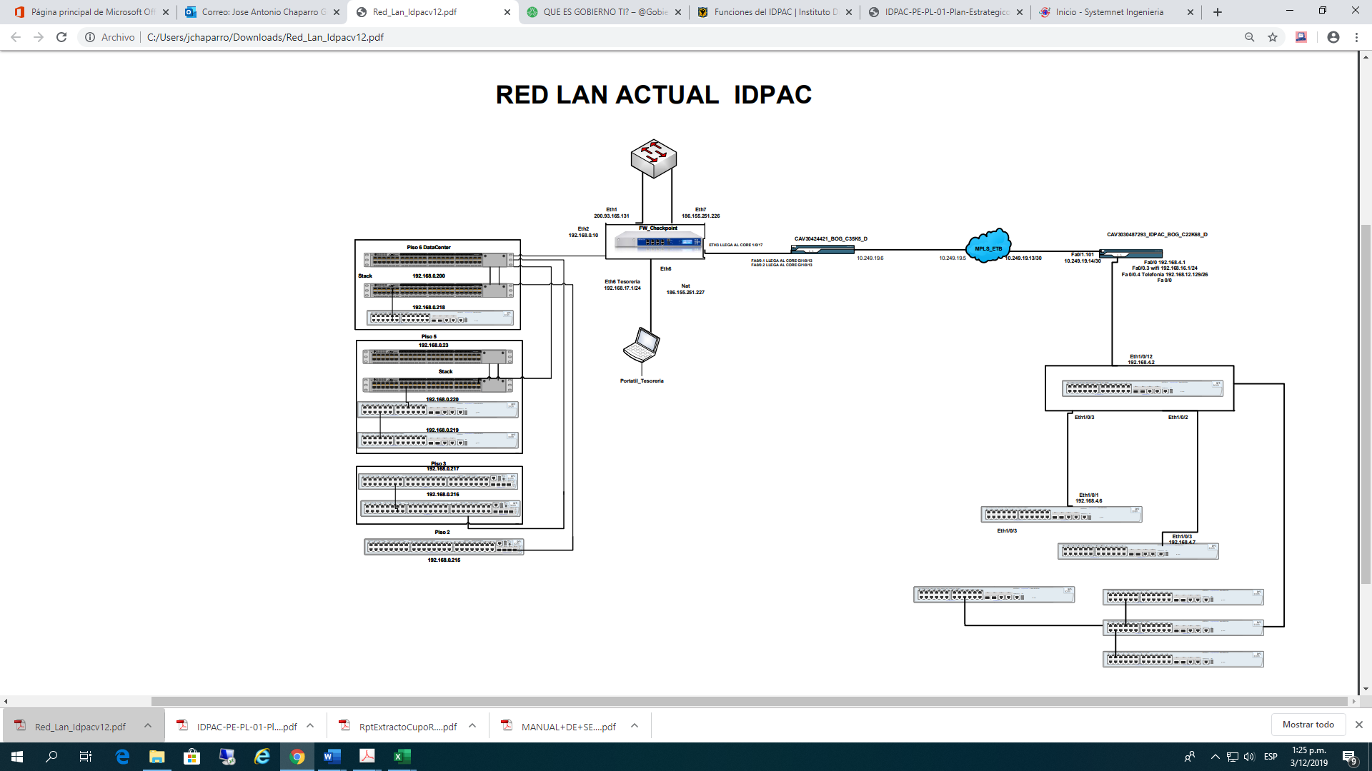

El componente de infraestructura en el modelo de gestión de servicios tecnológicos comprende las arquitecturas tecnológicas para garantizar la operación continua de los servicios en el IDPAC, a partir de los análisis de capacidad, seguridad y continuidad de servicios.

Esta capa corresponde a los componentes de hardware que soportan y procesan la información y los servicios, como lo son el sistema de alimentación y respaldo eléctrico, los servidores físicos y virtuales, elementos y sistemas para la protección a la red de la SDG, limitando ataques a puertos

con vulnerabilidades de equipos y servidores, accesos no autorizados, y códigos maliciosos; Autenticación de los usuarios y su autorización para consumir los servicios, tiene como objetivo administrar los inicios de sesión en los equipos conectados a la red, así como la administración de políticas en toda la red; enlaces de comunicaciones de datos, canales de internet, Wifi y los equipos activos de red y Mesa de servicio.

## Conectividad.

|  |  |
| --- | --- |
| Cantidad | Descripción |
| 1 | Canal de comunicaciones de 50 Mb para acceso a internet |
| 2 | Canales dedicados para conexión a puntos vive digital 5 Mb cada uno. |
| 3 | Canal dedicado para conexión a sede B con la sede A de 40 Mb. |
| 4 | Canal dedicado para conexión a sede C con la sede A de 20 Mb. |
| 5 | Canal de comunicaciones para conexión con la Extranet de Hacienda de 2 Mb |
| 6 | Canal de backup de 5 Mb, canal de supervivencia. |

## Servicios de operación.

El IDPAC cuenta con un IPCENTREX con las siguientes características:

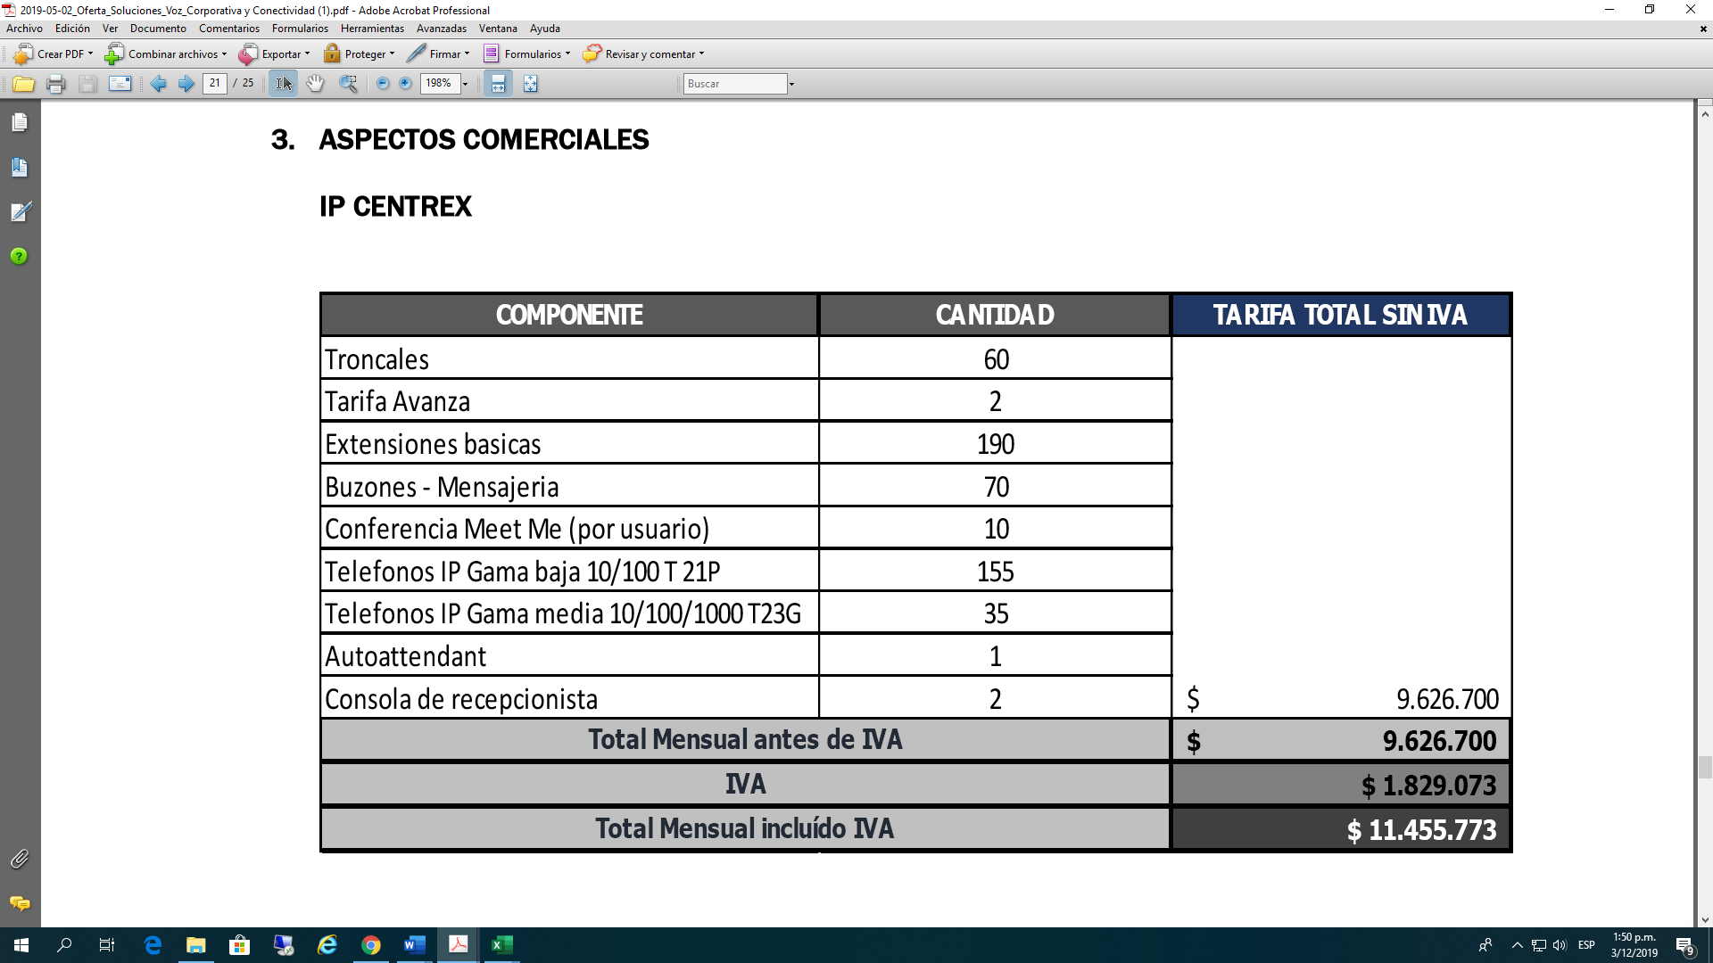

**Servicios en la nube.**

|  |  |
| --- | --- |
| Nombre Servicio | Recurso |
| Portal de la Participación | App Service, Servidor de base de datos. |
| Bogotá Cambalachea | Máquina Virtual, Servidor de base de datos. |
| Intranet | App Service, Servidor de base de datos. |
| SRVPlataforma | Máquina Virtual. |
| Almacenamiento | Cuenta de almacenamiento |
| Bogotá Abierta | Máquina Virtual, Servidor de base de datos. |
| Repositorio | Máquina Virtual |
| Escuela | Máquina Virtual. |
| Código fuente | Máquina Virtual. |
| Backup | Almacenamiento. |
| Servidor Sql | Servidor de base de datos. |
| DC-Radio | App Service, Servidor de base de datos, máquina virtual |
| Koha | Máquina Virtual. |
| Suiteve | Máquina Virtual, Servidor de base de datos. |

**Centro de Computo Sede A calle 35**

|  |  |
| --- | --- |
| ITEM | DESCRIPCION |
| 1 | Aire acondicionado de 4 toneladas |
| 2 | Seis (6)Servidores HP PROCESADOR Xeon y 16 Gb RAM |
| 3 | Una (1) UPS de 30 KVA con autonomía de 10 minutos a plena carga instalada en el piso sexto. |
| 4 | Dos (2) Switches sisco de 24 puertos, dos(2) Switches sisco de 48 puertos y uno Hp de 48 puertos. |
| 5 | En cada piso existe un switch de 48 puertos marca HP. |
| 6 | Doscientos (200) Puntos de voz y datos en Categoría 6A. |
| 7 | Enrutador para conectividad con la Secretaria de Hacienda |
| 8 | Servidor Isa Server |
| 9 | Control de acceso con tarjetas de Proximidad. |
| 10 | Tablero electrónico independiente |
| 11 | Sistema de comunicación para Internet. |
| 12 | Sistema Antiincendios |
| 13 | Dos (2) Rack de comunicaciones con sus respectivos patch panel |
| 14 | Dos (2) Gabinetes para servidores. |
| 15 | Planta de Celufijos. |
| 16 | Sistema de seguridad perimetral basado en Check point. |
| 17 | Sistema de Respaldo y recuperación de desastres basado en dato. |
| 18 | Tablero eléctrico de control de corriente regulada. |
| 19 | Ups de 30 Kva Instalada en el primer piso. |
| 20 | Dos Cpu core i7. |
| 21 | Cuatro (4) CPU Intel core dos dúo. |
| 22 | Sistema telefónico Ip de supervivencia |

**Centro de Computo Sede B Avenida calle 22 numero 68 C – 51**

|  |  |
| --- | --- |
| ITEM | DESCRIPCION |
| 1 | Aire acondicionado de 4 toneladas |
| 2 | Seis (6) Servidores de Cuchilla HP PROCESADOR Xeon y 16 Gb RAM |
| 3 | Una (1) UPS de 30 KVA con autonomía de 10 minutos a plena carga |
| 4 | Dos (2) Servidores G3 de HP. |
| 5 | Sies (6) Switches. |
| 6 | Ciento setenta (170) Puntos de voz y datos en Categoría &a y 5E. |
| 7 | Un (1) Rack de comunicaciones con sus respectivos patch panel |
| 8 | Dos (2) Gabinetes para servidores. |
| 9 | Control de acceso. |
| 10 | Tablero electrónico independiente |
| 11 | Tablero eléctrico de control. |
| 12 | Sistema Antiincendios |
| 13 | Cintoteca |
| 14 | Gabinete ETB de comunicaciones para conexión a internet |
| 15 | Chasis para Blade C3000 de HP. |
| 16 | HP MSA 2000 DC sistema de almacenamiento. |
| 17 | Sistema de copias de Seguridad HP LTO3 ULTRIUM. |
| 18 | Cuatro (4) Conectores de Fibra Óptica –Transceiver- |
| 19 | Un rack de comunicaciones en el edificio de asuntos comunales. |

**Infraestructura de Seguridad:**

|  |  |
| --- | --- |
| NRO. | DESCRIPCION DE CONCEPTOS |
| 1 | Check point, sistema SNDBLAST. |
| 2 | Sistema Antiincendios |
| 3 | Control de acceso. |
| 4 | Redundancia en servidor principal, servidor de dominio. |
| 5 | Servidor de pruebas para los desarrollos oracle |
| 6 | Sistema de Backup y recuperación de desastres automático |
| 7 | Nas sistema de administración de espacio en disco duro. |
| 8 | Las políticas se explican en el numeral 10 del presente documento |
| 9 | Backup como procedimiento documentado. |

Como política de operación, el proceso tiene definido el “*Gestionar las incidencias y requerimientos de soporte a la infraestructura tecnológica del instituto, basados en las mejores prácticas de gestión de incidencias y errores.*”

## Mesa de servicios.

En este servicio el IDPAC tiene implementada la mesa de ayuda con GLPI para el manejo de Incidencias Internas de soporte técnico de primer nivel, Seguimiento de Casos, apertura de tickets y respuesta a soporte.

El IDPAC busca la actualización de este software y la implementación de los servicios asociados a ella como:

Modelos de inventarios que permitirá Visualiza la condición de cada activo de TI del IDPAC en tiempo real, esta plataforma detecta con anticipación renovaciones o actualizaciones de software o hardware a ser ejecutados.

Mejora el enfoque y la respuesta de los técnicos de TI a usuarios en necesidad de asistencia, administra los servicios solicitados, incidentes, problemas y cambios en la infraestructura con el estándar y las mejores prácticas más aceptadas en el mundo para gestión de servicio.

Realizar el seguimiento del ciclo de vida de los activos, verificando la obsolescencia y control en tiempo real sobre el estado de las licencias y la obsolescencia del software.

## Procedimientos de gestión.

El procedimiento tiene como objetivo la identificación de las **entradas** como los lineamientos de políticas del Instituto contemplados en el plan estratégico, el plan de desarrollo, las necesidades de los usuarios, las necesidades de las dependencias, las necesidades de información de la dirección, los requerimientos de Mintic y de la alta consejería; como **actividades** se tienen en cuenta Generar y Gestionar el PETI, definir , administrar y gestionar la arquitectura de TI, Verificación y planeación de los planes internos de TI, definir, hacer seguimiento y actualizar las políticas de seguridad de la información y de TI; y salidas como el plan estratégico de TI, Políticas de TI, Planes programas y proyectos de TI, definición de la arquitectura de TI, el plan de gestión de TI y toda la información estadística y de gestión realizada.,

En la actualidad, el proceso de Gestión de Tics cuenta con los siguientes documentos que establecen las actividades del quehacer diario del proceso:

PROCEDIMIENTOS



INSTRUCTIVOS



GUÍAS



El Instituto además busca diseñar e implementar el procedimiento de gestión de acuerdos de intercambio de información que incluya las políticas y actividades requeridas para implementar el lenguaje común de intercambio de componentes de información.

## Uso y apropiación.

El Instituto busca diseñar e implementar estrategias y prácticas concretas que apoyen el uso y apropiación de los servicios de información dispuesto. Estas estrategias deben considerar el desarrollo de habilidades de análisis de información y la capacitación en herramientas que faciliten la explotación de la información, así como la búsqueda de identificar las posibles barreras de uso y apropiación de los servicios expuestos y generar estrategias para minimizar estas barreras, para el cumplimiento de esta tarea es indispensable la identificación de los siguientes elementos:

**Grupos de interés**, se deben identificar o caracterizar; **canales para la publicación de la información**, el IDPAC cuenta con canales de comunicación definidos donde se deben formalizar las estrategias de uso y apropiación; **Plan de capacitación**, al clasificar los grupos e identificar sus necesidades se definen las prioridades de capacitación, incluir en el plan de capacitación del Instituto y formalizar así cada año de capacitación; definir indicadores, con el fin de establecer la efectividad de la estrategia de uso y apropiación de las tecnologías, estos indicadores deben poder medir la apropiación, el resultado, la gestión y el uso.

## Modelo de Planeación

## Lineamientos y/o principios que rigen el Plan Estratégico de TIC

Los principios que establece el marco de referencia colombiano son un fundamento crítico para el logro de los objetivos estratégicos de la organización en la medida que ellos establecen un conjunto de reglas y comportamientos aterrizados para las entidades. A continuación, se exponen un conjunto de principios recomendados en el Marco de Referencia:

| **ÁMBITO** | **ID** | **PRINCIPIO** | **DESCRIPCIÓN** |
| --- | --- | --- | --- |
| Principios generales | PG.04 | Estandarización | Ser la base para la definición de los lineamientos, políticas y procedimientos; que facilite la evolución de la gestión de TI del Estado Colombiano, hacia un modelo estandarizado |
| Principios generales | PG.05 | Interoperabilidad | Fortalecer los esquemas de interoperabilidad que estandaricen y faciliten el intercambio de información entre entidades y sectores, manejando fuentes únicas de información y la habilitación de servicios |
| Principios generales | PG.07 | Neutralidad Tecnológica | El Estado garantiza la libre adopción de tecnologías, teniendo en cuenta recomendaciones, conceptos y normativas de los organismos internacionales competentes e idóneos en la materia, que permitan fomentar la eficiente prestación de servicios, emplear contenidos y aplicaciones que usen Tecnologías de la Información y las Comunicaciones; garantizar la libre y leal competencia y que su adopción sea armónica con el desarrollo ambiental sostenible |
| Principios generales | PG.08 | Federación | El Marco de Referencia de AE debe definir y establecer estándares, lineamientos y guías para la gestión de TI; así como un esquema de gobierno que integre y coordine la creación y actualización de los mismos. La implementación del marco de referencia es responsabilidad de cada entidad y/o sector. |
| Principios generales | PG.11 | Seguridad de la Información | Permitir la definición, implementación y verificación de controles de seguridad de la información. |
| Estrategia de TI | P.01 | Alinear las TI con la dirección del negocio | El Marco de Referencia de AE debe lograr la articulación de la Estrategia de TI con la de las entidades, sectores y el Estado. |
| Estrategia de TI | P.02 | Participación y compromiso activo | El Marco de Referencia de AE debe permitir el involucramiento activo de los gestores de TI del Estado, durante la construcción y seguimiento de las Estrategias TI definidas y aprobadas. |
| Información | P.08 | Fuentes únicas | El Marco de Referencia de AE para la gestión de TI debe lograr una construcción de una fuente “oficial” de información, la cual sea de alta reputación, veraz, oportuna, mejorada continuamente en una localización que le permita convertirse en una fuente generadora de información reconocida por su calidad. |
| Información | P.09 | Calidad de la información | El Marco de Referencia de AE para la gestión de TI debe asegurar que la información disponible cumpla con los atributos de: contenido apropiado, pertinente, creíble, oportuno, actualizado, exacto, accesible, completo y consistente. |
| Información | P.11 | Información en tiempo real | El Marco de Referencia de AE para la gestión de TI debe permitir que la información interactúe activamente con el entorno dinámico en el que se genera su uso y valor, y/o se modifica. |
| Información | P.13 | Seguridad de la Información | El Marco de Referencia de AE para la gestión de TI debe asegurar la incorporación de mecanismos de seguridad de la información en cada uno de los dominios. |
| Sistemas de Información | P.14 | Orientación a una arquitectura basada en servicios | El Marco de Referencia de AE para la gestión de TI propende porque las entidades del Estado colombiano entreguen servicios en línea que permitan la interoperabilidad entre los mismos. |

Los lineamientos del Marco de Referencia de Arquitectura Empresarial TI Colombia IT4+ son una orientación de carácter general y corresponden a una disposición o directriz que debe ser implementada en las entidades públicas dependiendo del dominio de arquitectura y de los elementos que se van a desarrollar.

| **ID** | **NOMBRE** | **DESCRIPCIÓN** |
| --- | --- | --- |
| LI.ES.01 | Entendimiento estratégico | Las instituciones de la administración pública deben contar con una estrategia de TI que esté alineada con las estrategias sectoriales, el Plan Nacional de Desarrollo, los planes sectoriales, los planes decenales - cuando existan - y los planes estratégicos institucionales. La estrategia de TI debe estar orientada a generar valor y a contribuir al logro de los objetivos estratégicos. |
| LI.GO.01 | Alineación de gobierno de TI | La dirección de Tecnologías y Sistemas de la Información o quien haga sus veces debe definir e implementar un esquema de gobierno de TI que estructure y direccione el flujo de las decisiones de TI, que garantice la integración y la alineación con la normatividad vigente, las políticas, los procesos y los servicios del Modelo Integrado de Planeación y Gestión de la institución. |
| LI.GO.09 | Liderazgo de proyecto de TI | La dirección de Tecnologías y Sistemas de la Información o quien haga sus veces debe liderar la planeación, ejecución y seguimiento a los proyectos de TI. En aquellos casos en que los proyectos estratégicos de la institución incluyan componentes de TI y sean liderados por otras áreas, la dirección de Tecnologías y Sistemas de la Información o quien haga sus veces, deberá liderar el trabajo sobre el componente de TI conforme a los lineamientos de la Arquitectura Empresarial de la institución. |
| LI.GO.10 | Gestión de proyectos de TI | El gerente de un proyecto por parte de la dirección de Tecnologías y Sistemas de la Información o quien haga sus veces deberá evaluar, direccionar y monitorear lo relacionado con TI, incluyendo como mínimo los siguientes aspectos de los proyectos: alcance, costos, tiempo, equipo humano, compras, calidad, comunicación, interesados, riesgos e integración. Desde la estructuración de los proyectos de TI, y hasta el cierre de los mismos, se deben incorporar las acciones necesarias para gestionar los cambios que surjan. |
| LI.INF.01 | Responsabilidad y gestión de Componentes de Información | La dirección de Tecnologías y Sistemas de la Información o quien haga sus veces debe definir las directrices y liderar la gestión de los Componentes de Información durante su ciclo de vida. Así mismo, debe trabajar en conjunto con las dependencias para establecer acuerdos que garanticen la calidad de la información. |
| LI.INF.02 | Plan de calidad de los Componentes de Información | La dirección de Tecnologías y Sistemas de la Información o quien haga sus veces debe contar con un plan de calidad de los componentes de información que incluya etapas de aseguramiento, control e inspección, medición de indicadores de calidad, actividades preventivas, correctivas y de mejoramiento continuo de la calidad de los componentes. |
| LI.INF.03 | Gobierno de la arquitectura de la información | La dirección de Tecnologías y Sistemas de la Información o quien haga sus veces debe definir, implementar y gobernar la Arquitectura de Información, estableciendo métricas e indicadores de seguimiento, gestión y evolución de dicha arquitectura |
| LI.INF.05 | Definición y caracterización de la información geo referenciada | La dirección de Tecnologías y Sistemas de la Información o quien haga sus veces debe acoger la normatividad, los estándares relacionados de la Infraestructura Colombiana de Datos Espaciales - ICDE, los lineamientos de política de información geográfica y demás instrumentos vigentes que rijan la información geográfica según el Comité Técnico de Normalización, y disponer en el Portal Geográfico Nacional aquella información oficial útil para el desarrollo de proyectos de interés nacional y estratégicos. |
| LI.INF.06 | Lenguaje común de intercambio de componentes de información | Se debe utilizar el lenguaje común para el intercambio de información con otras instituciones. Si el lenguaje no incorpora alguna definición que sea requerida a escala institucional o sectorial, la dirección de Tecnologías y Sistemas de la Información o quien haga sus veces deberá solicitar la inclusión al Ministerio de las TIC para que pueda ser utilizada por otras instituciones y quede disponible en el portal de Lenguaje común de intercambio de información del Estado colombiano. |
| LI.INF.07 | Catálogo de servicios de Componentes de Información | La dirección de Tecnologías y Sistemas de la Información o quien haga sus veces debe crear y mantener actualizado un catálogo de los Componentes de información. La institución es responsable de definir el nivel de acceso de este catálogo teniendo en cuenta la normatividad asociada. Este catálogo debe hacer parte del catálogo de Componentes de información sectorial, el cual debe ser consolidado a través de la cabeza de sector, con el fin de promover y facilitar el consumo, re-uso, ubicación y entendimiento, entre otros de los Componentes de información. |
| LI.INF.11 | Acuerdos de intercambio de información | La dirección de Tecnologías y Sistemas de la Información o quien haga sus veces debe establecer los Acuerdos de Nivel de Servicio (ANS) con las dependencias o instituciones para el intercambio de la información de calidad, que contemplen las características de oportunidad, disponibilidad y seguridad que requieran los Componentes de información. |
| LI.INF.12 | Fuentes unificadas de información | La dirección de Tecnologías y Sistemas de la Información o quien haga sus veces debe garantizar la existencia de fuentes únicas de información, para que el acceso sea oportuno, relevante, confiable, completo, veraz y comparable. |
| LI.INF.13 | Hallazgos en el acceso a los Componentes de información | La dirección de Tecnologías y Sistemas de la Información o quien haga sus veces debe generar mecanismos que permitan a los consumidores de los Componentes de información reportar los hallazgos encontrados durante el uso de los servicios de información. |
| LI.INF.15 | Auditoria y trazabilidad de Componentes de información | La dirección de Tecnologías y Sistemas de la Información o quien haga sus veces debe definir los criterios necesarios para asegurar la trazabilidad y auditoría sobre las acciones de creación, actualización, modificación o borrado de los componentes de información. Estos mecanismos deben ser considerados en el proceso de gestión de los Componentes de información. Los sistemas de información deben implementar los criterios de trazabilidad y auditoría definidos para los Componentes de información que maneja. |
| LI.SIS.01 | Definición estratégica de los sistemas de información | La dirección de Tecnologías y Sistemas de la Información o quien haga sus veces debe definir la arquitectura de los sistemas de información teniendo en cuenta las relaciones entre ellos y la articulación con los otros dominios del marco de referencia. |
| LI.SIS.04 | Arquitecturas de solución de sistemas de información | La dirección de Tecnologías y Sistemas de la Información o quien haga sus veces debe definir una Arquitectura de solución para cada uno de los proyectos de sistemas de información, aplicando las Arquitecturas de referencia definidas. |
| LI.SIS.05 | Metodología de referencia para el desarrollo de sistemas de información | La dirección de Tecnologías y Sistemas de la Información o quien haga sus veces debe contar con metodologías de referencia que definan los componentes principales de un proceso de desarrollo del software, que considere sus fases o las actividades principales y de soporte involucradas, roles y etapas, responsabilidades, herramientas de apoyo al ciclo de vida, así como los ámbitos de aplicación. Las metodologías de referencia deben dar cobertura a todas las soluciones de software de los sistemas de información que la institución construya o adapte, independientemente de su tecnología. Las metodologías deben incorporar mejores prácticas de la industria. |
| LI.SIS.06 | Derechos patrimoniales sobre los sistemas de información | Cuando se suscriban contratos con terceras partes bajo la figura de "obra creada por encargo", cuyo alcance incluya el desarrollo de elementos de software, el autor o autores de la obra deben transferir a la institución los derechos patrimoniales sobre los productos. |
| LI.SIS.09 | Interoperabilidad | La dirección de Tecnologías y Sistemas de la Información o quien haga sus veces debe habilitar en sus sistemas de información aquellas características funcionales y no funcionales, necesarias para interactuar con la Plataforma de Interoperabilidad del Estado colombiano, partiendo de los flujos de información registrados en el catálogo de componentes de información y las necesidades de intercambio de información con otras instituciones. |
| LI.ST.02 | Elementos para el intercambio de información | La dirección de Tecnologías y Sistemas de la Información o quien haga sus veces debe incluir dentro de su arquitectura de Servicios tecnológicos los elementos necesarios para poder realizar el intercambio de información entre las áreas de la institución y las instituciones externas a nivel sectorial y nacional. Las instituciones que son productoras de información geográfica deben incorporar los elementos dentro de la arquitectura de Servicios tecnológicos para constituirse en nodos de la ICDE (Infraestructura Colombiana de Datos Espaciales), de tal forma que se asegure el intercambio de información geo-espacial y georeferenciada. |
| LI.ST.06 | Alta disponibilidad de los servicios tecnológicos | La dirección de Tecnologías y Sistemas de la Información o quien haga sus veces debe implementar capacidades de alta disponibilidad que incluyan balanceo de carga y redundancia para los Servicios Tecnológicos que afecten la continuidad del servicio de la institución, las cuales deben ser puestas a prueba periódicamente. |

## Estructura de Actividades Estratégicas

El Instituto debe definir una estructura para el plan de acción y compras de acuerdo con los componentes del modelo planteado por Mintic, que permita mantener una estructura para hacer el seguimiento a la ejecución presupuestal e incorporar todas las iniciativas relacionadas con la gestión de TI del IDPAC.

El IDPAC para cumplir con el objetivo establecido debe contar con los recursos necesarios para llevar a cabo las actividades estratégicas, misionales y de apoyo que ayudan a maternizar la misión y visión de la Entidad.

Actualmente, el grupo que conforma el proceso de Gestión de Tecnología de información y las telecomunicaciones del IDPAC esta conformado por seis(6) personas cuyas responsabilidades se encuentran distribuidas ASI:

Mesa de Ayuda (2) dos técnicos, uno para cada sede principal, un contratista y uno en calidad de provisionalidad.

Seguridad perimetral y redes; un ingeniero en calidad de provisionalidad como profesional 219 – 01

Seguridad e la información: un ingeniero contratista

Soportes aplicativos de apoyo: un ingeniero contratista

Supervisión, desarrollo de proyectos, administrativo y líder del proceso un (1) ingeniero especializado 222-04 de carrera administrativa.

Este personal es insuficiente para poder cubrir todos los requerimientos y desarrollar los proyectos necesarios para cubrir la demanda de requerimiento de las áreas misionales, estratégicas y de apoyo del IDPAC.

## Plan Maestro o Mapa de Ruta.

El plan maestro del IDPAC busca definir el norte de acción estratégica en materia de TI y a él se alinean el plan de inversiones, la definición de la estructura de recursos humanos y todas las iniciativas que se adelanten en desarrollo de los proyectos de inversión y funcionamiento.

## Proyección de presupuesto proceso de Gestión de Tecnologías de la Información – GTI

|  |  |
| --- | --- |
| Presupuesto 2020 | |
| Presupuesto de Funcionamiento | **$1.058.307.000** |
| Presupuesto de Inversión | **$1.390.798.000** |
| Total Presupuesto | **$2.368.105.000** |

## Plan de Intervención Sistemas de Información

El plan de inversión contempla la solución a problemas detectados así:

* **Obsolescencia en la infraestructura de hardware y software.**

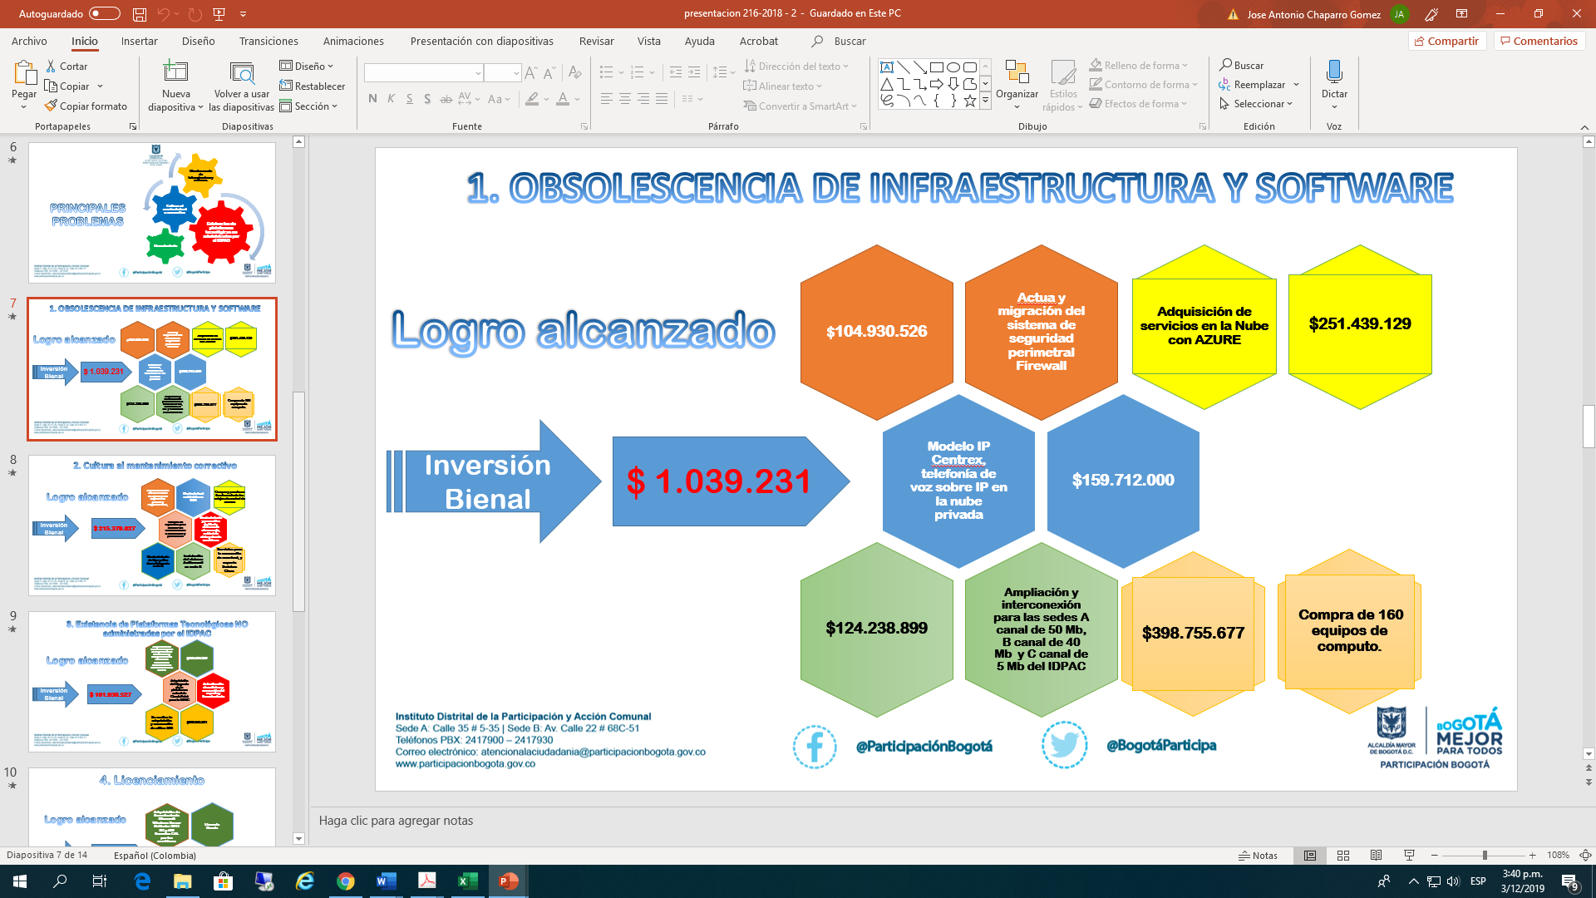

* **Existencias de plataformas tecnológicas no administradas por el IDPAC.**

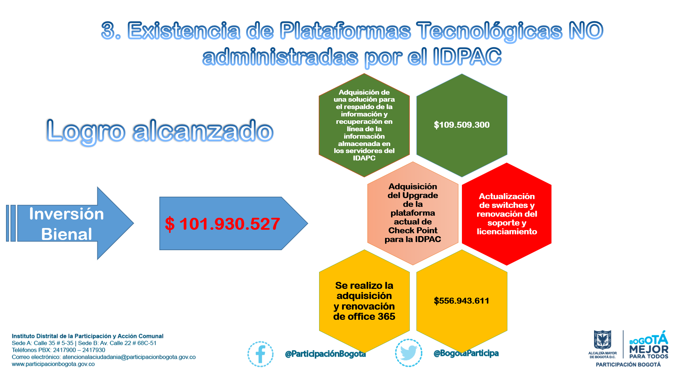

* **Licenciamiento**

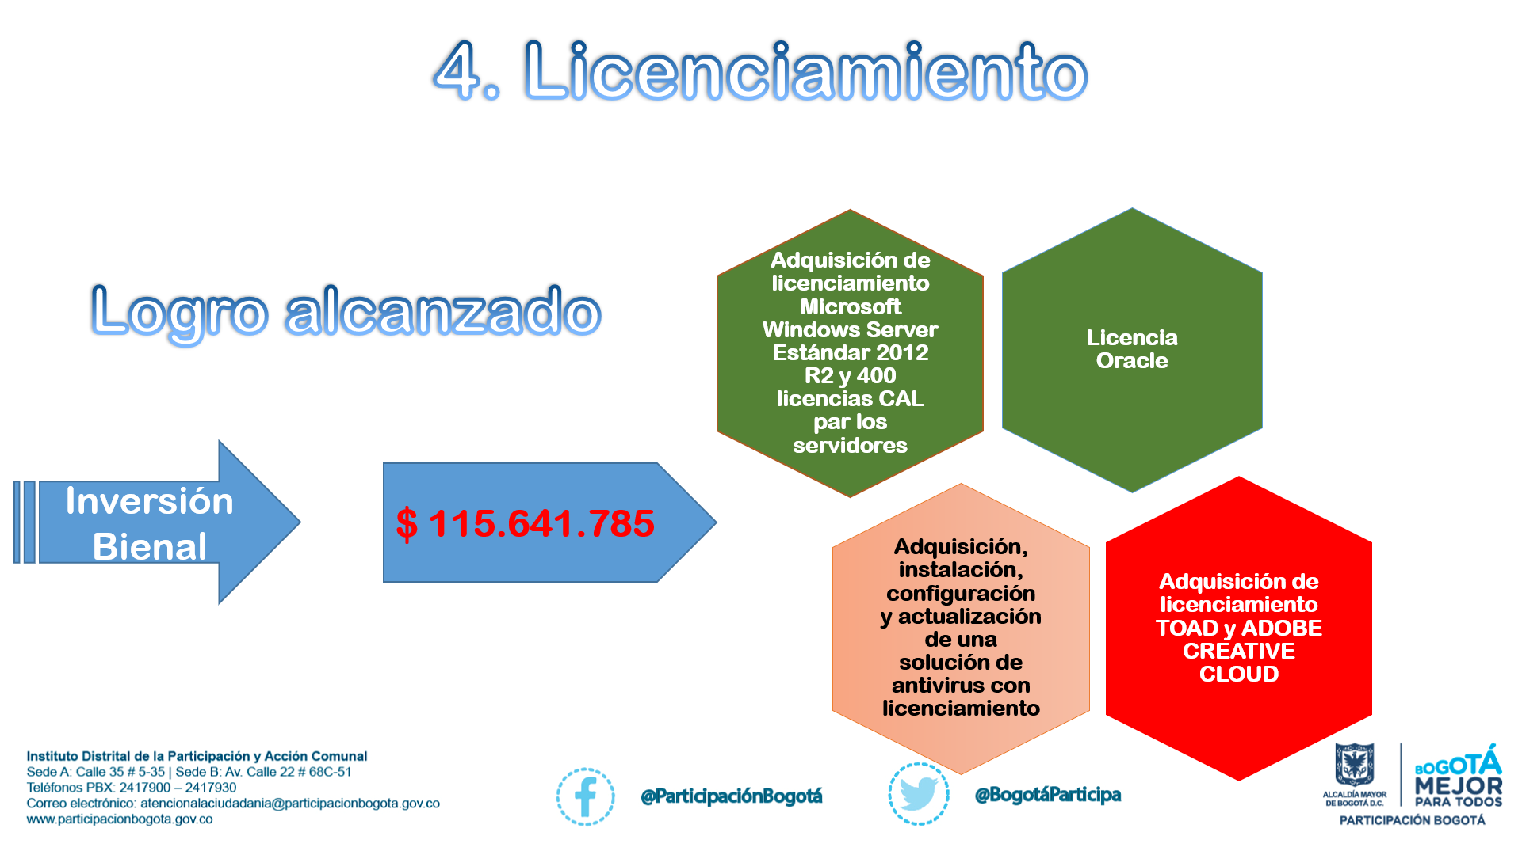

* **Cultura al mantenimiento correctivo**

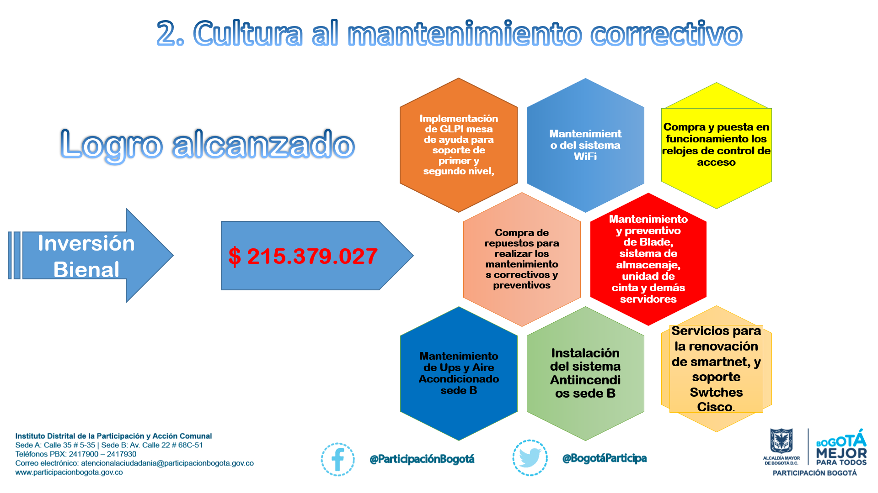

## Plan de Proyectos de Servicios Tecnológicos. Vigencia 2019.

|  |  |  |  |
| --- | --- | --- | --- |
| PROCESO INICIAL | META | COMO DEBE QUEDAR PROCESO | VALOR DEFINITIVO |
| Adquisición de Certificado SSL WILDCAR | 0696. Adquisición De Equipos, Materiales Suministros Y Servicios Para El Fortalecimiento De La Gestión Institucional | Adquisición de Certificado SSL WILDCAR | 6.500.000 |
| Adquisición de licenciamiento SAYCO Y ACINPRO | Adquisición de licenciamiento SAYCO Y ACINPRO | 10.000.000 |
| Adquirir licenciamiento para los equipos y la infraestructura tecnológica para el Instituto Distrital de la Participación y Acción Comunal | Adquirir licenciamiento para los equipos y la infraestructura tecnológica para el Instituto Distrital de la Participación y Acción Comunal | 28.905.000 |
| Renovación de licenciamiento de la infraestructura tecnológica en la nube. | Renovación de licenciamiento de la infraestructura tecnológica en la nube. | 171.000.000 |
| Compra, instalación y configuración de un Blade con 4 cuchillas, un sistema de almacenamiento NAS y una biblioteca de cintas para protección de datos. | Adquisición de infraestructura tecnológica para la adecuada operatividad del Instituto Distrital de la Participación y Acción Comunal. | 200.000.000 |
| Compra de un módulo de seguridad para servidores, en la nube, sistema SNDBLAST y clientes VPN para las casas de participación. |
|  |  |  | **416.405.000** |

## Plan Proyecto de Inversión 2020.

|  |  |  |  |
| --- | --- | --- | --- |
| **PROYECTO DE INVERSIÓN (PI) IDPAC** | **METAS PI IDPAC** | **OBJETOS CONTRACTUALES PARA CUMPLIR CON LAS ACTIVIDADES (ACT.) METAS PI IDPAC 2019** | **COSTOS ANUALES ($)** |
| 1193 - MODERNIZACION DE LAS HERRAMIENTAS TECNOLOGICAS DEL IDPAC | 2 - Adecuar en el 100% las redes y hardware de acuerdo con las necesidades del IDPAC | Compra, Instalación y configuración de dos(2) UPS de 30 KVA para la sede B edifico asuntos comunales, archivo, container y almacén. | 43.000.000 |
| 1193 - MODERNIZACION DE LAS HERRAMIENTAS TECNOLOGICAS DEL IDPAC | Mibracion de servidores de base de datos y de aplicaciones oracle a la nueva plataforma del IDPAC. | 50.000.000 |
| 1193 - MODERNIZACION DE LAS HERRAMIENTAS TECNOLOGICAS DEL IDPAC | Migración del correo electrónico a un servidor en el centro de computo del IDPAC sede A y compra e licenciamiento Exchange Server , licencias cliente Cal y office profesional | 350.000.000 |
| 1193 - MODERNIZACION DE LAS HERRAMIENTAS TECNOLOGICAS DEL IDPAC | Compra de dos servidores para la sede B (Actualizar los existentes) del IDPAC. | 75.000.000 |
| 1193 - MODERNIZACION DE LAS HERRAMIENTAS TECNOLOGICAS DEL IDPAC | Compra, configuración y puesta en funcionamiento de un software de monitoreo y administracion de red y canales de comunicación. | 90.000.000 |
| 1193 - MODERNIZACION DE LAS HERRAMIENTAS TECNOLOGICAS DEL IDPAC | Adquirir, actualizar y mantener el licenciamiento de administración de software de virtualización, sistema operativo Windows server y sistema de diseño para comunicaciones y las demás requeridas para el manejo administración y normal funcionamiento de la infraestructura tecnológica para el Instituto Distrital de la Participación y Acción Comunal | 120.000.000 |
| 1193 - MODERNIZACION DE LAS HERRAMIENTAS TECNOLOGICAS DEL IDPAC | Migración IP V4 a Versión 6 segunda fase. | 85.000.000 |
| 1193 - MODERNIZACION DE LAS HERRAMIENTAS TECNOLOGICAS DEL IDPAC | Actualizacion, desarrollo y Mantenimiento de la consola de mesa de ayuda ( GLPI) | 22.000.000 |
| 1193 - MODERNIZACION DE LAS HERRAMIENTAS TECNOLOGICAS DEL IDPAC | Compra y actualización de un modulo de seguridad para servidores, en la nube, sistema SNDBLAST y clientes VPN para las casas de participación. | 45.000.000 |
| 1193 - MODERNIZACION DE LAS HERRAMIENTAS TECNOLOGICAS DEL IDPAC | 2 - Adecuar en el 100% las redes y hardware de acuerdo con las necesidades del IDPAC | Compra de computadores para actualizacion tecnologica IDPAC.(35) | 102.000.000 |
| 1193 - MODERNIZACION DE LAS HERRAMIENTAS TECNOLOGICAS DEL IDPAC | 3 - Implementar en el 100% el plan de gestión del cambio al interior de la entidad | Prestar los servicios profesionales, con autonomía técnica y administrativa, para realizar el soporte técnico y actualización de los módulos que soportan las actividades de los procesos de apoyo de la entidad | 85.000.000 |
| 1193 - MODERNIZACION DE LAS HERRAMIENTAS TECNOLOGICAS DEL IDPAC | Capacitación y compra de licencias en el nuevo software utilizado por el IDPAC para el manejo y administración de base de datos SQL SERVER y de programación punto NET. | 21.000.000 |
| 1193 - MODERNIZACION DE LAS HERRAMIENTAS TECNOLOGICAS DEL IDPAC | Prestar los servicios de apoyo a la gestión con autonomía técnica y administrativa para la realización de labores de caracter operativo y administrativo en el proceso de gestión tecnologías de la información del instituto distrital de la participación y acción comunal. | 90.000.000 |
| 1193 - MODERNIZACION DE LAS HERRAMIENTAS TECNOLOGICAS DEL IDPAC | Prestar los servicios profesionales con autonomía técnica y administrativa, en el proceso de Gestión de las Tecnologías de la información para efectuar soporte de primer nivel en equipos de cómputo, puntos de voz, redes y demás recursos TIC´S del Instituto Distrital de la Participación y Acción Comunal IDPAC. | 21.000.000 |
| 1193 - MODERNIZACION DE LAS HERRAMIENTAS TECNOLOGICAS DEL IDPAC | Prestar los servicios de apoyo a la gestión con autonomía técnica y administrativa para la realización de actividades operativas en el proceso de gestión tecnologías de la información del instituto distrital de la participación y acción comunal. | 170.000.000 |
| 1193 - MODERNIZACION DE LAS HERRAMIENTAS TECNOLOGICAS DEL IDPAC | Prestar los servicios de apoyo a la gestión con autonomía técnica y administrativa para la realización de actividades operativas en el proceso de gestión tecnologías de la información del instituto distrital de la participación y acción comunal. | 50.600.000 |
| 1193 - MODERNIZACION DE LAS HERRAMIENTAS TECNOLOGICAS DEL IDPAC | Prestar los servicios de apoyo a la gestión con autonomía técnica y administrativa para la realización de actividades operativas en el proceso de gestión tecnologías de la información del instituto distrital de la participación y acción comunal. | 27.500.000 |
| 1193 - MODERNIZACION DE LAS HERRAMIENTAS TECNOLOGICAS DEL IDPAC | 1- Implementr en el 100% el sistema de información integral y soporte a los procesos estratégicos de apoyo y evaluación | Adquisición de Certificado SSL WILDCAR y certificados digitales para direccion , tesoreria, Talento humano y Contabilidad | 12.000.000 |
|  |  |  | **1.450.000.000** |

# Plan de Comunicaciones.

Se elaborará un plan de comunicaciones donde se puedan identificar los actores a quienes va dirigido y la utilización de los recursos disponibles con que cuenta el IDPAC, Portal de la participación, Intranet, páginas WEB, Dc-Radio, Facebook, twiter, youtube, carteleras, televisores, correo masivo institucional y educación virtual.

Este plan contemplará la divulgación de la estrategia de TI, las políticas de TI, las iniciativas, los resultados, los servicios y demás información considerada relevante para la información de los interesados.

Se publicará en la Intranet del Instituto el manual básico del PETI, para su consulta en la entidad.